ФЕДЕРАЛЬНАЯ СЛУЖБА ИСПОЛНЕНИЯ НАКАЗАНИЙ ГЛАВНОЕ УПРАВЛЕНИЕ ПО ЧЕЛЯБИНСКОЙ ОБЛАСТИ ФЕДЕРАЛЬНОЕ КАЗЕННОЕ ПРОФЕССИОНАЛЬНОЕ ОБРАЗОВАТЕЛЬНОЕ УЧРЕЖДЕНИЕ № 237

МЕТОДИЧЕСКОЕ ПОСОБИЕ
для самостоятельного обучения
по учебной дисциплине

«Технология приготовления пищи»
по профессии ПО 16675 «Повар»

Разработчик: Васильева Л.В., преподаватель специальных дисциплин

Г. Челябинск

Данное методическое пособие разработано в соответствии с рабочей программой проф подготовки по профессии «Повар» и предназначено для обучающихся по специальности 16675 «Технология приготовления пищи». Методическое пособие содержит задания для самостоятельного решения, задачи, тесты. Рабочая тетрадь предназначена для самостоятельной работы обучающихся и для закрепления обучающимися теоретического материала и приобретении ими необходимых профессиональных заданий и умений.
Методическое пособие позволит обеспечить деятельность каждого обучающегося на уроках теоретического обучения и дома.

Содержание
1.Пояснительная записка…………………………………………………………………4
2.Тема 1. Классификация овощей. Механическая кулинарная обработка Овощей..…5
3.Тема 2. Формы нарезки овощей и кулинарное использование………………..……12
4.Тема 3. Подготовка овощей для фарширования…………………………….……….17
5.Тема 4. Классификация рыбы. Качество рыбы, поступающей на Предприятие…..22
6.Тема 5. Первичная обработка рыбы. Способы дефростации замороженной рыбы, вымачивание соленой рыбы………………………………………………………….….25
7.Тема 6. Обработка рыбы с костным скелетом………………………………………..30
8.Тема 7. Обработка рыбы с костно-хрящевым скелетом………………………….….31
9.Тема 8. Приготовление полуфабрикатов из рыбы. Приготовление рыбной котлетной массы, кнельной массы и полуфабрикатов из нее…………………………………………....34
10.Тема 9. Обработка и использование рыбных отходов……………………...………41
11.Тема 10. Характеристика мясного сырья……………………………………………44
12.Тема 11. Первичная обработка мяса………………………………………………....46
13.Тема 12. Кулинарная разделка говяжей полутуши………………………………....49
14.Тема 13. Кулинарная разделка туши свинины……………………………………...50
15.Тема 14. Приготовление мясных полуфабрикатов………………………………....51
16.Тема 15. Обработка субпродуктов мяса…………………………………………….59
17.Тема 16 Обработка сельскохозяйственной птицы и приготовление полуфабрикатов.63
18.Список литературы…………………………………………………………………..71
19.Словарь терминов…………………………………………………………………….74

ПОЯСНИТЕЛЬНАЯ ЗАПИСКА
Методическое пособие предназначено для обучающихся по программе проф, подготовки по специальности 16675 « Повар» для освоения дисциплины «Технология приготовления пищи».
Для того чтобы научиться обрабатывать и приготавливать полуфабрикаты из овощей, рыбы, мяса и птицы необходимо знать:
-ассортимент полуфабрикатов из мяса, рыбы, домашней птицы;
-виды рыб и требования к их качеству для приготовления сложных блюд;
-требования к качеству тушек ягнят, молочных поросят и поросячьей головы, обработанной домашней птицы;
-методы обработки и подготовки мяса, рыбы и домашней птицы для приготовления сложных блюд;
-виды технологического оборудования и производственного инвентаря и его безопасное использование при подготовке мяса, рыбы и домашней птицы.
Работа с методическим пособием позволяет обучающимся формировать самостоятельность при выполнении работ по механической кулинарной обработке овощей и грибов, рыбы, мяса, птицы; определять качество сырья; учиться последовательности обработки; приготавливать полуфабрикаты разных видов для сложной кулинарной продукции.

Тема 1. Классификация овощей. Механическая кулинарная обработка овощей
____________________________________________________________________________________________________________________________________________________________________
Классификация овощей
- Клубнеплоды – картофель, топинамбур, батат
- Корнеплоды - морковь, свекла, брюква, редис, петрушка, сельдерей, пастернак.
- Капустные овощи – белокочанная, краснокочанная, савойская, листовая, цветная, брюссельская капуста, кольраби, китайская, пекинская, брокколи.
- Луковые овощи – репчатый лук, лук-порей, чеснок
- Тыквенные овощи- тыква, кабачки, патиссоны, огурцы, арбуз, дыня
- Томатные овощи – помидоры, баклажаны, перец стручковый, перец сладкий
- Бобовые овощи – горох, бобы
- Зерновые овощи – сахарная кукуруза
- Десертные овощи-спаржа, артишоки, ревень

Органолептическая оценка качества овощного сырья ____________________________________________________________
Форма________________________________________________________________________________________________________________________________________________________________________________________________________________________________________________
Свежесть____________________________________________________________________________________________________________________________________________________________Внутреннее строение _______________________________________________________________
____________________________________________________________________________________________________________________________________________________________________Загрязненность________________________________________________________________________________________________________________________________________________________________________________________________________________________________________
Наличие повреждений механических, сельскохозяйственными вредителями ____________
__________________________________________________________________________________
Обработка овощей _________________________________________________________________
__________________________________________________________________________________
Кулинарная обработка картофеля
Механический способ:

-Сортировка_______________________________________________________________________
-Калибровка _______________________________________________________________________
__________________________________________________________________________________
-Мытьё ___________________________________________________________________________

-Очистка в картофелечистках периодического или непрерывного действия путем трения картофеля о шероховатую поверхность диска и стенок картофелечистки __________________________________________________________________________________

-Дочистка производится в ручную
______________________________________________________________________________________________________________________________________________________________________________________________________________________________________________________

Способы очистки картофеля
Паровой способ:
Обработка картофеля паром высокого давления, кожица
во время промывания легко смывается.

Огневой способ:
-Обжог картофеля в цилиндрической печи при t =1100 –1200°С в течении 10 – 12 сек.
-После обжога в моечной машине при
помощи щеточных валиков кожица счищается и
смывается водой.

Химический способ:
________________________________________________________________________________________________________________________________________________________________________________________________________________________________________

Комбинированный способ:
____________________________________________________________________________________________________________________________________________________________________
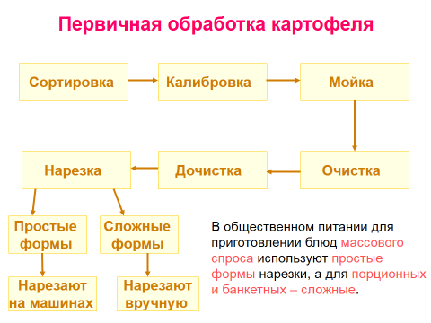

Заполните алгоритм механической кулинарной обработки овощей

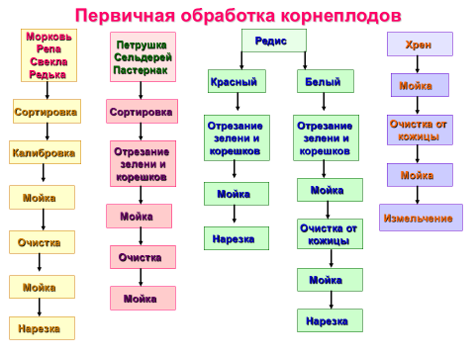

Предохранение картофеля от потемнения
______________________________________________________________________________________________________________________________________________________________________________________________________________________________________________________________________________________________________________________________________________________________________________________________________________________________________________________________________________________________________________________________________________________________________________________________

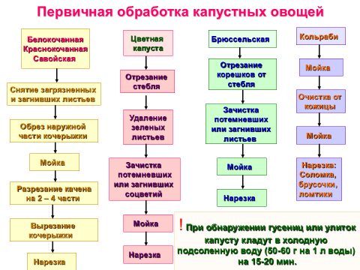

Заполните таблицу.
Овощи
Показатели качества
Внешний вид
Запах
Цвет
Поверхность
Клубни очищенного картофеля ______________________________________________________

Морковь очищенная _______________________________________________________________

Свекла очищенная _________________________________________________________________

Лук репчатый очищенный __________________________________________________________

Капуста белокочанная ______________________________________________________________
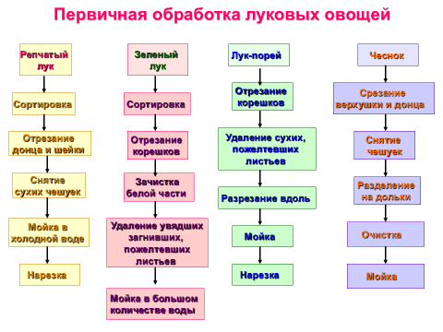
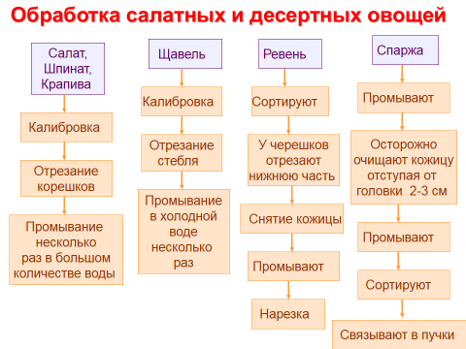
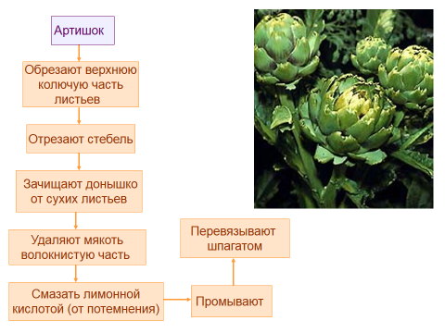
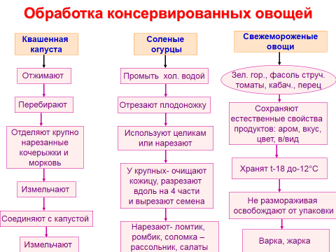
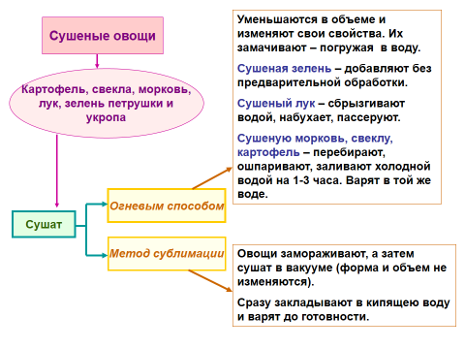
Дайте определение операциям механической кулинарной обработки
клубнеплодов:
Сортировка - _______________________________________________________
Мойка - _______________________________________________________
Калибровка - _______________________________________________________
Очистка - _______________________________________________________
Нарезка - _______________________________________________________
Тема 2. Формы нарезки овощей и кулинарное использование
Формы нарезки

Простая форма нарезки
Сложная форма нарезки
Соломка Брусочки
Кубики
Дольки Шарики
Кружочки
Ломтики Стружка
Бочоночки Груши
Чесночки Спираль
Шарики
Стружка
Спираль

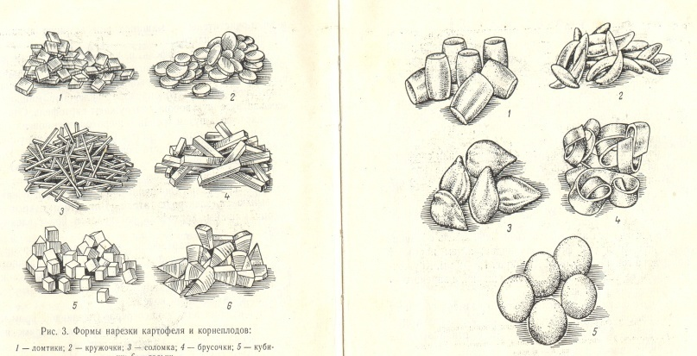
Соломка
Нарезка: сырой крупный картофель нарезают на тонкие пластинки, накладывают одну на другую и шинкуют поперек на соломки длиной 4-5 см, сечением 0,2*0,2 см.
Тепловая обработка: используют для жарки во фритюре и основным способом.
Кулинарное использование: картофель фри; гарнир к панированным котлетам из кур, котлетам по-киевски, шницелю из кур, бифштексу, филе.

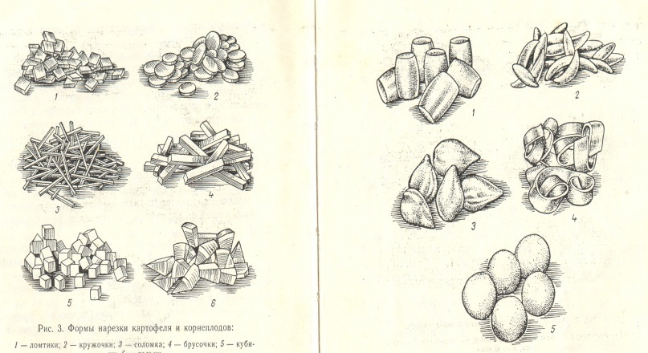
Брусочки

Нарезка: сырой картофель нарезают на пластинки толщиной 0,7-1 см и разрезают на брусочки длиной 3-4 см.
Тепловая обработка: для жарки основным способом, варки.
Кулинарное использование: гарнир к бифштексу, филе, антрекоту, рыбе фри; супы с макаронами, рассольники, щи, борщи (кроме флотского и сибирского).

Кубики

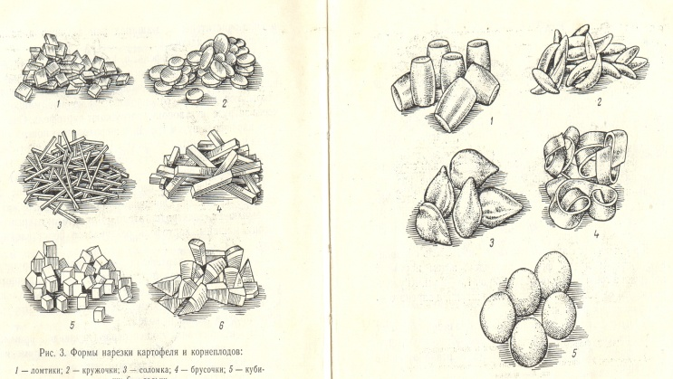
Нарезка: картофель вначале нарезают на пластинки, разрезают на брусочки, а затем режут на кубики. В зависимости от назначения кубики нарезают сечением (в см.):

Крупные – 2-2,5; кулинарное использование: суп картофельный с крупами, суп крестьянский, борщ флотский и сибирский.
Средние – 1-1,5; кулинарное использование: картофель в молоке, картофель тушеный.
Мелкие – 0,3-0,5; кулинарное использование: гарнир к холодным блюдам, сельдь с гарниром, для салатов

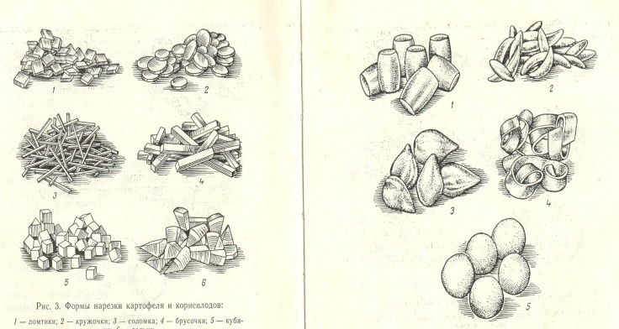
Дольки
Нарезка: сырой некрупный картофель разрезают пополам и по радиусу на дольки.
Тепловая обработка: варка, тушение.
Кулинарное использование: рассольник, уха рыбацкая, супы картофельные, рагу, говядина духовая.

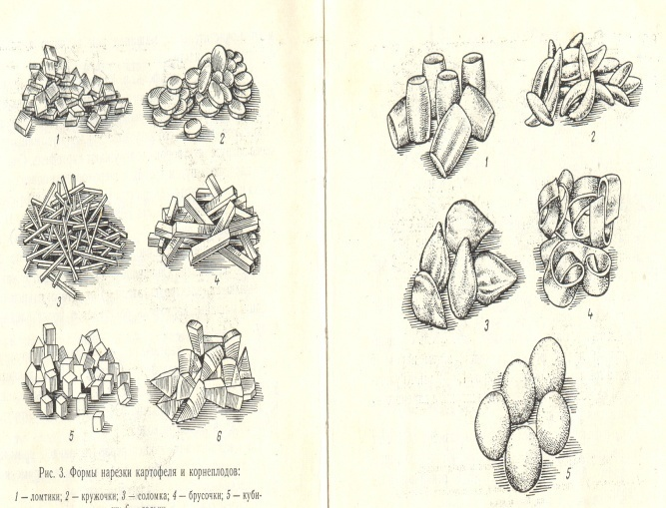
Ломтики
Нарезка: вареный картофель мелкого или среднего размера разрезают вдоль пополам, затем еще раз пополам и шинкуют поперек на ломтики толщиной 1-2 мм. Крупные клубни разрезают вдоль на брусочки и шинкуют поперек на ломтики.
Тепловая обработка: варка.
Кулинарное использование: щи зеленые; из вареного – салаты и винегрет

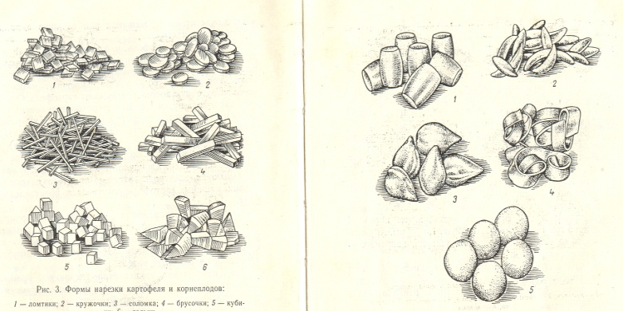
Кружочки

Нарезка: вареный или сырой картофель обравнивают, придавая ему форму цилиндра, затем нарезают поперек на тонкие кружочки толщиной 1,5-2 см.
Тепловая обработка: жарка.
Кулинарное использование: картофель фри, чипсы, гарнир к бифштексу. Холодные блюда из дичи с овощами, рыба, запеченная по-русски

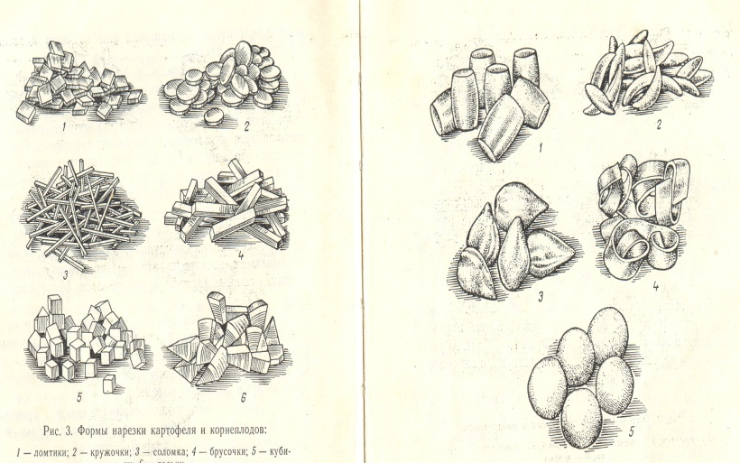
Бочоночки
Нарезка: картофель среднего размера обрезают с двух противоположных сторон, затем обтачивают, придают форму бочоночка.
Тепловая обработка: варка, припускание.
Кулинарное использование: гарнир к отварной и припущенной рыбе.

Груши
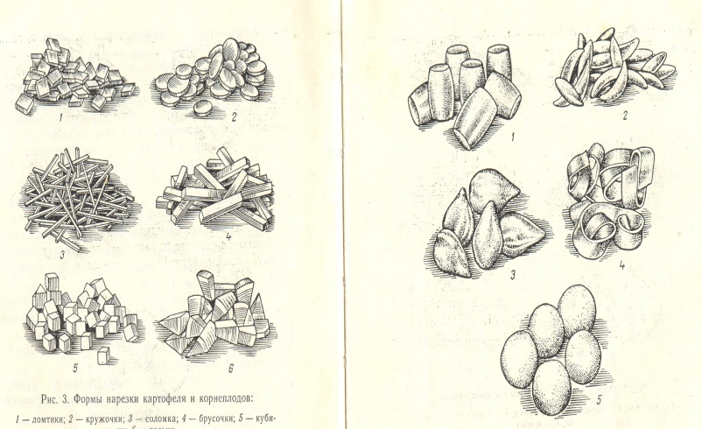
Нарезка: картофель среднего размера обтачивают с одной стороны, придавая форму груши.
Тепловая обработка: варка, припускание.
Кулинарное использование: гарнир к отварной и припущенной рыбе

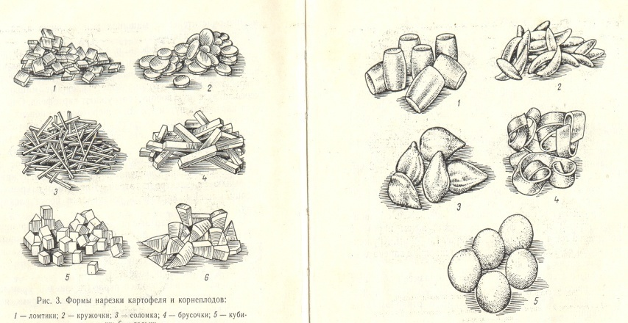
Чесночки
Нарезка: сырой картофель сначала обтачивают бочоночками, затем разрезают вдоль на несколько частей. У каждой части по грани делают небольшую выемку.
Кулинарное использование: приготовление супов

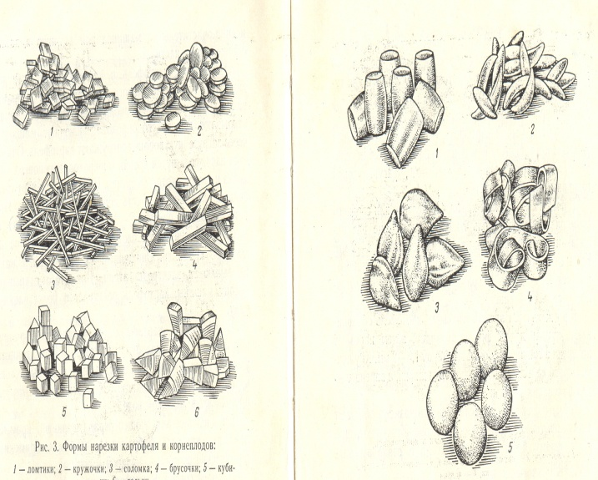
Шарики
Нарезка: из сырого картофеля с помощью специальных выемок вырезают шарики различного размера или применяют прием обтачивания.
Кулинарное использование: крупные шарики – для жарки во фритюре средние – для жарки во фритюре и в отварном виде на гарнир к холодным блюдам.

Спираль
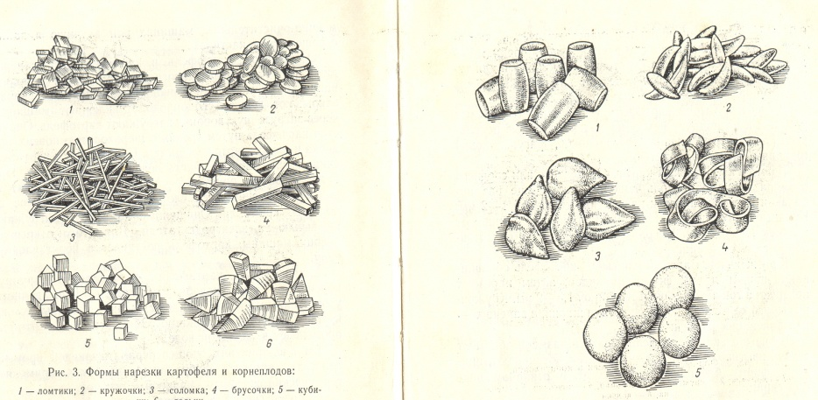

Нарезка: пользуясь специальными инструментами, картофель нарезают спиралью.
Тепловая обработка: жарка во фритюре.
Кулинарное использование: украшение блюд.
Стружка
Нарезка: у сырого картофеля делают срезы с двух противоположных сторон так, чтобы получился цилиндр высотой 2-3 см, обравнивают его по окружности, срезают ленту толщиной 2-2,5 мм и длиной 25-30 см. придают форму банта и перевязывают ниткой.
Тепловая обработка: жарка во фритюре.
Кулинарное использование: украшение блюд

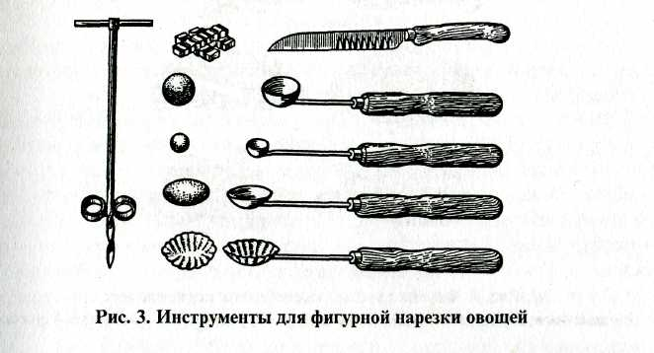

Перечислите формы нарезки овощей и их кулинарное использование?
________________________________________________________________________________________________________________________________________

С какой целью сортируют овощи по качеству?
_________________________________________________________________________________
_________________________________________________________________________________
С какой целью моют овощи?
__________________________________________________________________________________
С какой целью нарезают овощи?______________________________________________________
__________________________________________________________________________________

Тема 3. Подготовка овощей для фарширования

Для фарширования чаще всего используют кабачки, перец, баклажаны, помидоры и капусту.
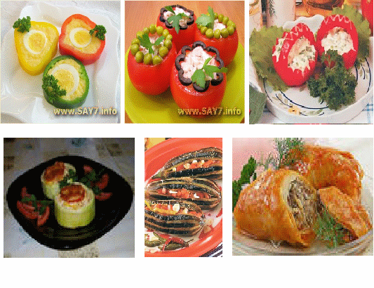

Обработанные баклажаны разрезают вдоль пополам или поперек на цилиндры, вынимают мякоть вместе с семенами и наполняют фаршем. Мелкие баклажаны можно
фаршировать целиком.

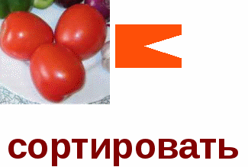
Подготовка помидор для фарширования
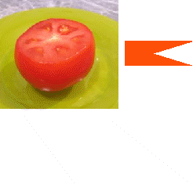
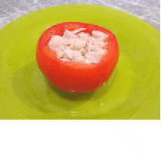

Помидоры для фарширования берут зрелые, плотные, среднего размера. После промывания у них срезают верхнюю часть вместе с плодоножкой, вынимают семена с частью мякоти, дают стечь соку, посыпают солью, перцем и наполняют фаршем.

Подготовка перцев для фарширования
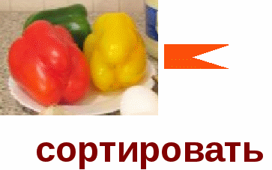

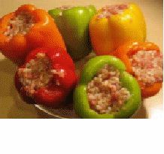

Перец промывают, делают надрез вокруг плодоножки и удаляют плодоножку вместе с семенами, снова промывают, кладут в кипящую подсоленную воду на 1–2 мин, вынимают, охлаждают и наполняют фаршем.

Подготовка кабачков для фарширования
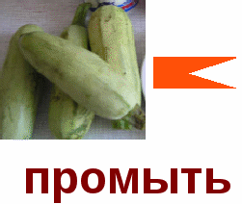
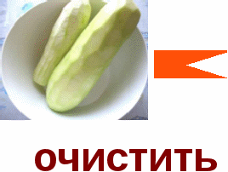

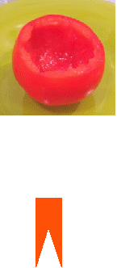
Кабачки фаршируют порционными кусками или целиком (мелкие). Обработанные кабачки нарезают поперек на цилиндры высотой 4–5 см, удаляют семена, кладут в кипящую подсоленную воду и варят до полуготовности 3–5 мин. Подготовленные кабачки охлаждают и наполняют фаршем.

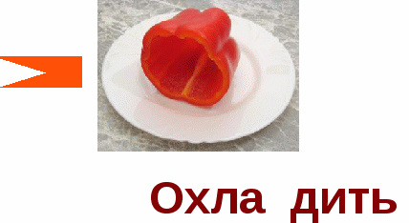
Фарширование кабачка целиком
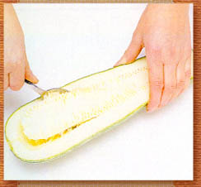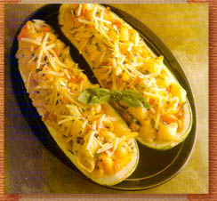

Подготовка капусты для голубцов

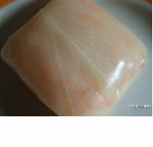
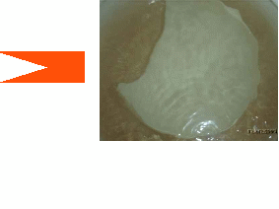
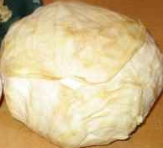

Для голубцов лучше использовать рыхлые кочаны капусты. У капусты после зачистки из целого кочана вырезают кочерыжку, кочан промывают. Подготовленную капусту кладут в кипящую подсоленную воду, варят до полуготовности, вынимают, дают стечь воде, охлаждают, разделяют на листья, отбивают утолщенную часть листа, кладут фарш и завертывают.

Отходы овощей и их использование

Количество отходов зависит __________________________________________________________________________________
Нормы отходов приведены в табл.1.
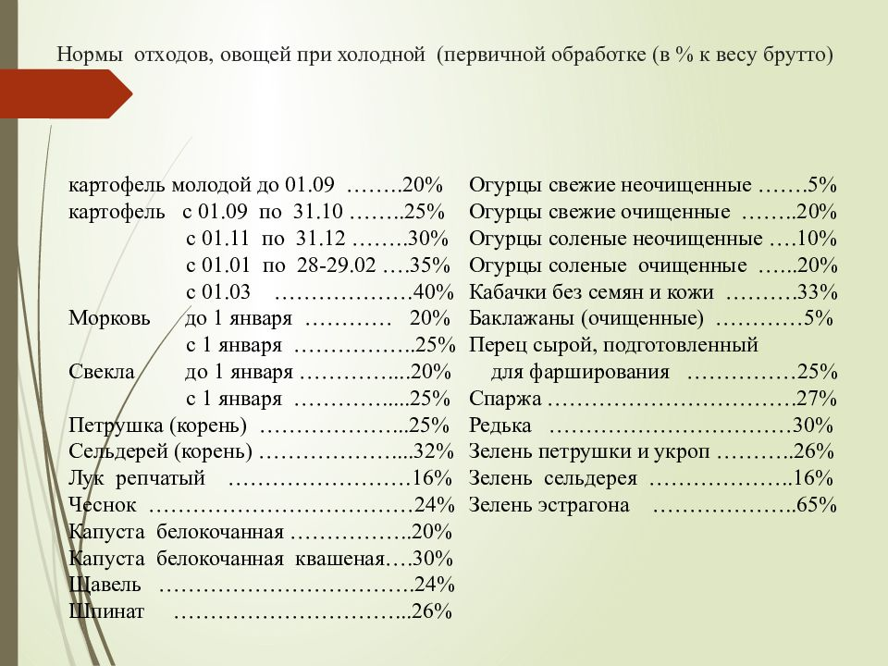
Из отходов картофеля получают ______________________________________________________

Полуфабрикаты из овощей

Централизованно производят две группы полуфабрикатов:
__________________________________________________________________________________

Полуфабрикат «картофель сырой очищенный» __________________________________________________________________________________
Полуфабрикаты «морковь очищенная» и «свекла очищенная»

Полуфабрикат «лук очищенный»
__________________________________________________________________________________
Полуфабрикат «белокочанная капуста» __________________________________________________________________________________
Полуфабрикаты из овощей, прошедших частичную или полную тепловую обработку
_________________________________________________________________________________
Требования к качеству полуфабрикатов
Картофель сульфитированный
__________________________________________________________________________________
Корнеплоды_______________________________________________________________________Лук_______________________________________________________________________________

Определить сроки хранения очищенных овощей: (впишите названия овощей)
В холодной воде 2 часа
до 48 часов, при температуре 4-7 С
(раствор бисульфата натрия)

48 часов, при температуре 0-4 С, в
корзинах,
накрыв влажной тканью
24 часа при температуре 0-4 С, в
ящиках
Организация работы овощного цеха ___________________________________________________________________________________________________________________________________________________________________________________________________________________________________________________________________________________________________________________________________________________________________________________________________________________________________________________________________________________________________________________________________________________________________________________________________________________________________________________________________________________________________________________________________________________________________________________________________________________________________________________________________________

Составить кроссворд по теме «Овощи»

По горизонтали:
- ______________________________________________________
- ______________________________________________________
- ______________________________________________________
- ______________________________________________________
- ______________________________________________________
- ______________________________________________________
- ______________________________________________________
- ______________________________________________________
- ______________________________________________________
- ______________________________________________________
- ______________________________________________________
- ______________________________________________________
- ______________________________________________________
- ______________________________________________________
- ______________________________________________________
По вертикали:
- ______________________________________________________
- ______________________________________________________
- ______________________________________________________
- ______________________________________________________
- ______________________________________________________
- ______________________________________________________
- ______________________________________________________
- ______________________________________________________
- ______________________________________________________
- ______________________________________________________
- ______________________________________________________
- ______________________________________________________
- ______________________________________________________
- ______________________________________________________
- ______________________________________________________

Тема 4. Классификация рыбы. Качество рыбы, поступающей на предприятие
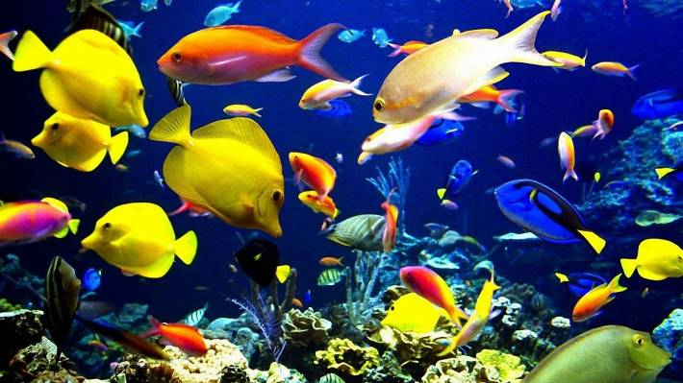
Рыба - важнейший источник пищевых веществ биологической ценности. Мясо рыбы состоит из белковых и минеральных веществ, жиров и витаминов.
Белки рыбы по сравнению с теми, которые содержатся в мясе, значительно лучше перевариваются и хорошо (примерно на 98%) усваиваются.

Минеральный состав рыбных продуктов исключительно разнообразен. В них содержится калий, натрий, магний, хлор, сера, фосфор и другие минеральные элементы.
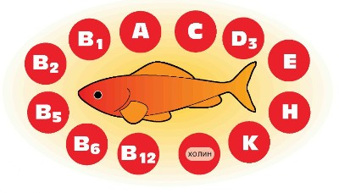

Съедая 100 г трескового филе, человек покрывает суточную потребность своего организма в йоде.

Наибольшее количество минеральных веществ находится в костях рыбы. Важное физиологическое значение имеют входящие в состав мяса рыбы микроэлементы – медь, железо, кобальт, марганец, йод. Особенно богата морская рыба йодом.

По размеру поступающую на предприятия общественного питания рыбу подразделяют
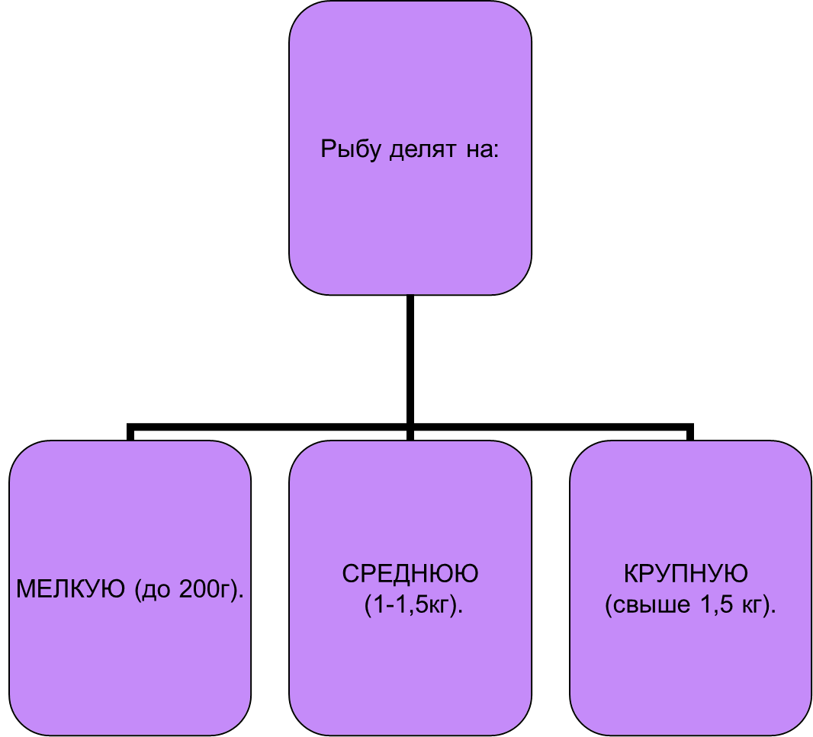
Содержание жира – один из главных показателей пищевой ценности рыбы.

По содержанию жира рыб подразделяют на три группы:
-тощие, у которых содержание жира не превышает 4%(треска, хек, ледяная рыба);
-средней жирности, содержащие 4-8% жира(окунь морской, камбала, скумбрия, пеламида, ставрида);
-жирные, содержащие более 8% жира(сельдевые, угольная рыба).

По анатомическому значению рыбу делят на три группы:
_____________________________________________________________________________

От чего зависит и на что влияет количество жира в рыбе?
_____________________________________________________________________________

Свежая рыба поступает на предприятия общественного питания живой, свежеуснувшей, охлажденной, мороженой. Кроме того, для приготовления блюд и закусок используют соленую рыбу.
Живая рыба является наиболее ценным продуктом питания. Еѐ транспортируют в автоаквариумах, хранят на предприятиях в проточной воде не более 2 суток. В живом виде поступают зеркальный карп, щука, сом, карась, сазан.
_______________________________________________________________________________________________________________________________________________________________
Свежеуснувшая рыба (парная)
__________________________________________________________________________________
Охлажденная рыба имеет внутри мышц температуру от – 1 до 5 °С. Еѐ хранят 3 суток при температуре от – 1 до 0 °С.
____________________________________________________________________________________________________________________________________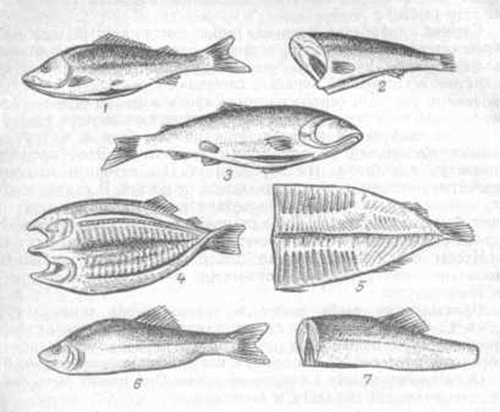
_________________________________________________________________
____________________________________________________________________________________________________________________________________
Значительно чаще поступает мороженая рыба, имеющая внутри температуру от – 8 до – 6 °С. Еѐ хранят при температуре – 18 °С и относительной влажности воздуха 90-95%.
______________________________________________________________________________________________________________________________________________________________________________________________________________________________________________________

Свежая рыба имеет плотное мясо, ярко-красные жабры, выпуклые прозрачные глаза и гладкую блестящую чешую, плотно прилегающую к коже. При нажатии пальцем ямка на поверхности рыбы либо совсем не образуется, либо быстро исчезает. Свежесть мороженой рыбы можно определить, если воткнуть в толщу ее мяса нагретый в кипятке нож, а затем понюхать его.
Соленая рыба, поступающая на предприятия общественного питания, подразделяется на две группы:
____________________________________________________________________________________________________________________________________По содержанию соли различают
______________________________________________________________________________________________________________________________________________________________________________________________________

Органолептическая оценка рыбного сырья
_________________________________________________________________________________________________________________________________________________________________________________________________________________________________________________Дополнить схему
Содержание жира в рыбе

Распределите по указанным группам следующие виды рыб: щука, сазан, камбала, угорь, осетр, хек, сом, налим.
Чешуйчатые
Бесчешуйчатые
Осетровые

Тема 5. Первичная обработка рыбы. Способы дефростации замороженной рыбы, вымачивание соленой рыбы
- оттаивание мороженой рыбы,
- освобождение ее от загрязнений и несъедобных частей, очистка от чешуи,
- отделение от рыбы частей, имеющих пониженную пищевую ценность (голова, плавники, хвост),
- потрошение;
- пластование или придание рыбе размеров и формы, соответствующих виду кулинарного изделия.

Очистка от чешуи
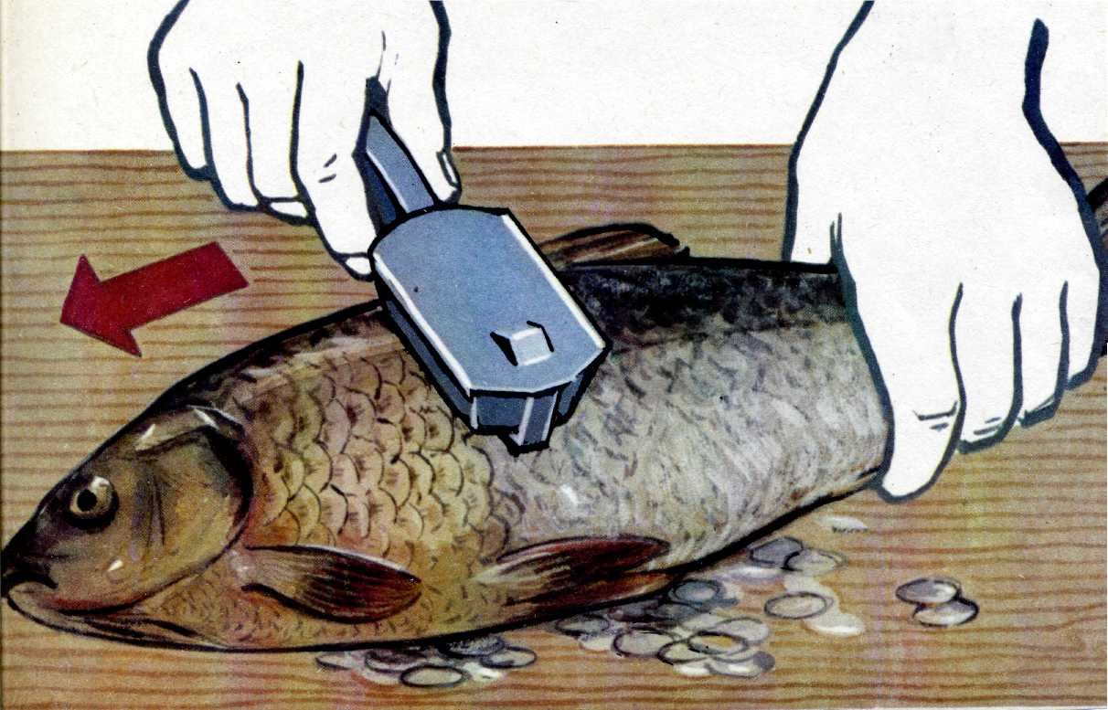
Очищают чешую в направлении от хвоста к голове, вначале с боков, затем с брюшка. Рыбу с крепко сидящей чешуёй (речного окуня, линя) рекомендуется на одно мгновение опустить в кипяток, после чего чешуя легко снимается.
Удаление спинного плавника
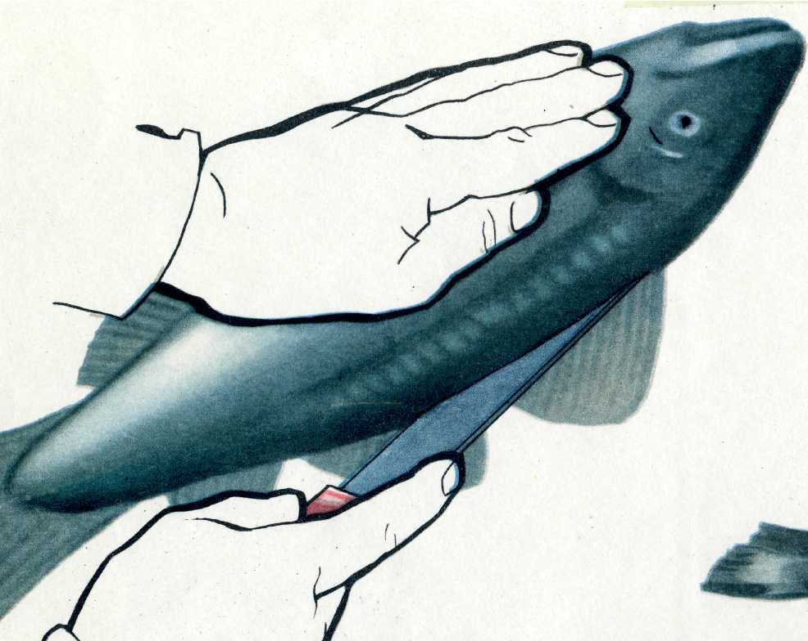
Рыбу кладут на бок и прорезают мякоть вдоль плавника вначале с одной, а затем с другой стороны, плавник удаляют
Удаление хвостового плавника – удаляют по контуру
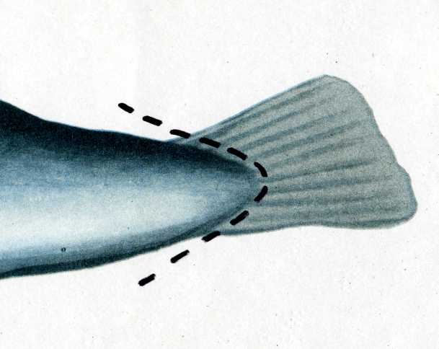
Удаление анального плавника – удаляют как спинной плавник
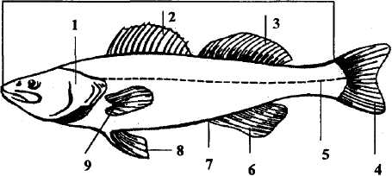

Удаление грудных и брюшных плавников-плавники отрезают или отрубают
Удаление внутренностей- Существуют два основных способа потрошения рыбы: через брюшко и через жабры.
Через брюшко -делают разрез между грудными плавниками от анального отверстия к голове, а затем у жабр нож переворачивают, не вынимая из брюшка, и делают разрез до анального отверстия
Через жабры -чтобы выпотрошить рыбу для приготовления её целиком и с начинкой, вытащите пальцами через жаберную щель все внутренности единым куском вместе с жабрами
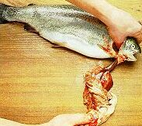

Удаление головы- делают надрез острым ножом пож жаберные крышки с одной и другой стороны под углом 45* и перерезают позвоночную кость
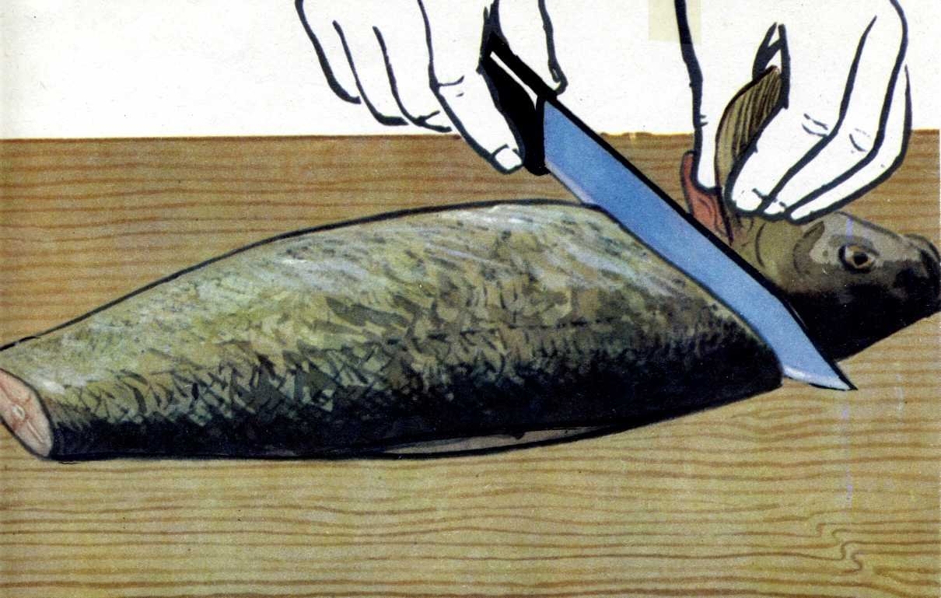
Если рыба используется с головой- удаляют жабры и глаза
Промывание- промывают холодной водой, просушивают на противне брюшком вниз.
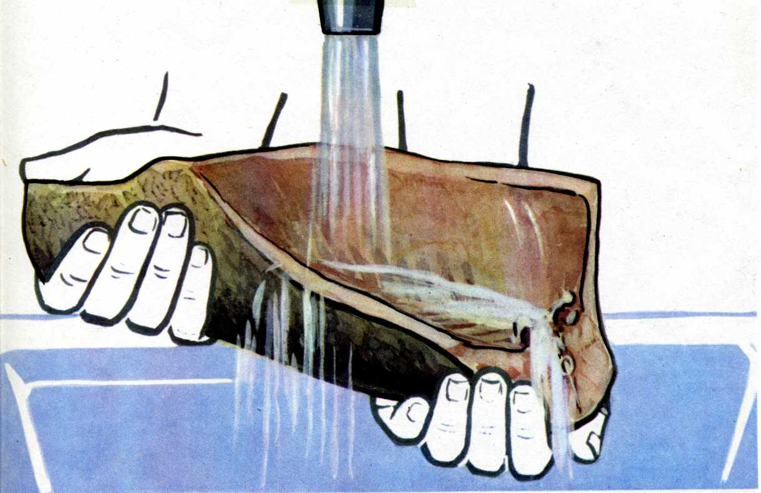
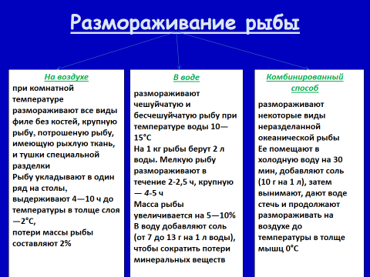
Какие виды рыб размораживают на воздухе?_____________________________________________________________________________________________________________________________________________________________
В воде оттаивают ___________________________________________________________________
Вымачивание соленой рыбы
Соленая рыба содержит соли от 6 до 20%, перед приготовлением блюд её вымачивают до концентрации соли 1-5%
1) Для вымачивания в сменной воде рыбу помещают в ванну и заливают водой с температурой 10—12°С. Воды берут вдвое больше, чем рыбы. Воду периодически меняют через 1, 2, 3 и 6 ч.
2) Для вымачивания в проточной воде рыбу укладывают на решетку в ванну, в нижнюю часть которой поступает холодная вода, постоянно омывающая рыбу и выливающаяся в верхней части ванны. Время вымачивания соленой рыбы — от 8 до 12 ч. Вымоченную рыбу используют для варки, приготовления котлетной массы и холодных закусок.

Дополнить схему

Способы
размораживания
рыбы

Ответьте на вопросы теста, выбрав один из вариантов ответа.
1. температура воды для размораживания рыбы:
а) 5 – 6 °с
б) 10 – 15 °с
в) 20 – 22 °с
2.Сколько соли должно содержаться в рыбе предназначенной для жарки
- 6 до 17%
- не более 1,5—2%
-не более 5%
Опишите способы вымачивания соленой рыбы:
1.____________________________________________________________
______________________________________________________________
______________________________________________________________
2. ________________________________________________________________
__________________________________________________________________
__________________________________________________________________

Тема 6. Обработка рыбы с костным скелетом

Чешуйчатая рыба с костным скелетом обрабатывается разными способами в зависимости от её размера и использования.
Обработка рыбы для использования в целом виде. Процесс обработки этой рыбы состоит из очистки чешуи, удаления плавников, жабр, внутренностей (через разрез на брюшке), промывания. В целом виде применяют мелкую рыбу (салаку, корюшку, свежую сельдь), а также более крупную (судака, лососевых) для приготовления банкетных блюд.
При потрошении рыбы надо особенно следить за тем, чтобы не повредить желчный пузырь: иначе вся рыба будет горькой.
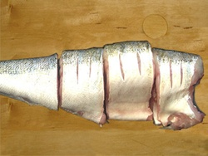
Разделка рыбы на порционные куски (кругляши). Процесс разделки рыбы на порционные куски (кругляши) с кожей, позвоночными и реберными костями состоит из очистки чешуи, удаления плавников, головы, внутренностей (через отверстие, образовавшееся после отрезания головы), промывания, нарезки. Так обрабатывают рыбу средних размеров, массой до 1,5 кг.
Для какого способа тепловой обработки используют кругляши?____________________________________________
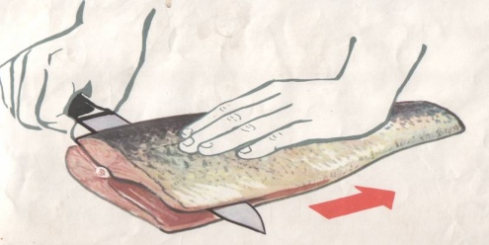
Разделка рыбы на филе (пластование). Рыбу массой более 1,5 кг разделывают на филе путем её пластования, после чего нарезают ножом на порционные куски.
Виды филе:
___________________________________________________________________________________________________________________________________

Для получения филе с кожей и реберными костями ________________________________________________________________________________________________________________________________________________________________________________________________________________________________________________________________________________________________________________________________________Для получения филе с кожей без реберных костей ________________________________________________________________________________________________________________________________________________________________________________________________________________________________________________________________________________________________________________________________________Для получения филе без кожи и без реберных костей ________________________________________________________________________________________________________________________________________________________________________________________________________________________________________________________________________________________________________________________________________

Разделка рыбы для фарширования

Фаршируют рыбу целиком, порционными кусками и в виде батона.

- Целиком:
Судак_______________________________________________________________________________________________________________________________________________________________________________________________________________________________________________________________________________________________________________________________________________________________________________________________________________________________________________________________________________________________________________________________________Щука_______________________________________________________________________________________________________________________________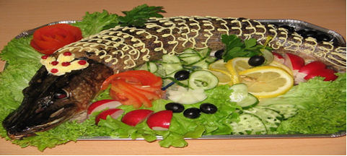____________________________________________________________________________________________________________________________________________________________________________________________________________________________________________________________________________________________________________________________________________________________________________________________________________
- Порционными кусками
_____________________________________________________________________________________________________________________________________________________________________________________________________________________________________________________________________________________________________________________________________________________________________________________________________________________

- В виде батона
___________________________________________________________________________________________________________________________________________________________________________________________________________________________________________________________________________________________________________________________________________________________________________________________________________________________________________________________________________________________________________________________________________________________________________________________________________________________________________________________________________

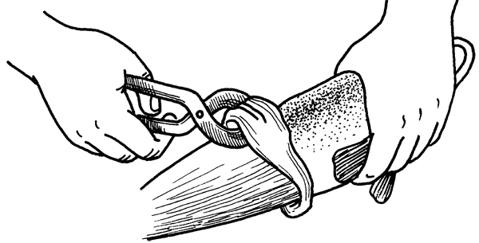
Обработка бесчешуйчатой рыбы
Рыба без чешуи покрыта слоем слизи, имеет плотную кожу, чаще темного цвета, неприятную на вкус. Поэтому при обработке рыбы с неё снимают кожу.

Дополните схему: Обработка рыбы для использования в целом виде

Очистка чешуи

Удаление жабр

Установите последовательность процесса разделки рыбы на порционные куски (кругляши), поставив перед каждым словом цифру (1, 2, 3,4, 5).
промывание
нарезание на порционные куски
удаление плавников
удаление головы и внутренностей
очистка чешуи

Тема 7. Обработка рыбы с костно-хрящевым скелетом
Рыба осетровых пород, за исключением стерляди, поступает мороженой и полностью потрошеной.
Обработка ее включает: размораживание, удаление голов, удаление спинных жучков, удаление плавников, удаление визиги, пластование, ошпаривание, зачистку.
Удаление визиги до разделки (до пластования рыбы).
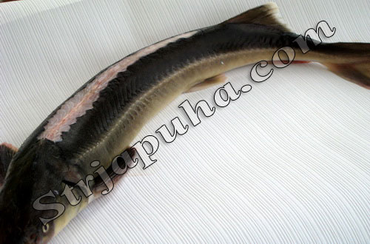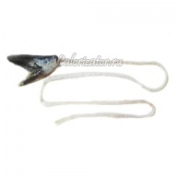
Это более быстрый и эффектный способ, используют его если осетр не очень крупный.
Сначала отрубают голову вместе с грудными плавниками и костями плечевого пояса двумя косыми срезами вдоль жаберных крышек. После этого у рыбы срезают спинные жучки со спинным плавником, удаляют анальный, брюшной плавники по линии их основания, отделяют хвостовой плавник по прямой линии перпендикулярно позвоночнику и удаляют визигу. Иногда хвостовой плавник не отрезают до удаления визиги. При этом у хвоста надрезают мякоть вокруг визиги и вытягивают ее вместе с хвостом, осторожно, чтобы не порвать.
По своему внешнему виду визига больше всего напоминает длинную бумажную ленту белого цвета с легким желтоватым оттенком. После отделения ее от позвоночника и удаления верхнего слоя хорды, визига проходит процесс сушки в специально предназначенном и оснащенном для этого помещении.
Применение визиги
Подобные субпродукты используются для приготовления всевозможных рыбных блюд, особенно – кулебяк, пирогов. Пик своей популярности визига испытала еще в 19 веке, когда ее в больших количествах заготавливали на рыбных промыслах в Каспийском и Азовском морях.
Для приготовления сушеную визигу, как правило, довольно долго отваривают. В результате она размягчается, разбухает и приобретает вид, соответствующий для приготовления начинки. Затем она рубится на мелкие кусочки и, либо используется самостоятельно, либо смешивается с рыбным мясом. После чего полученной начинкой наполняются кулебяки или пирожки.
Ценность визиги
Осетр всегда ценился на Руси за свои вкусовые качества и полезные свойства. Естественно, что подобными свойствами обладают и субпродукты этой рыбы. Пищевая ценность визиги на 100 грамм:
жиры: 0.1 г; белки: 1.2 г; углеводы: 6 г; калорийность: 28.2 Ккал.

Что касается витаминно-минерального состава этого субпродукта, то он включает в себя огромное количество соединений природного происхождения, которые способны оказать на человеческий организм исключительно благоприятное воздействие. Визига содержит в себе витамины группы В, С, А, РР, бета-каротин, а также такие полезные минералы, как кальций, натрий, магний, фосфор и молибден.
Что такое визига? ________________________________________________
Кулинарное использование ________________________________________
__________________________________________________________________
Способы удаления визиги?_________________________________________
__________________________________________________________________

Особенности обработки некоторых видов рыб
Налим,угорь__________________________________________________________________Сом______________________________________________________________________________Бельдюга_________________________________________________________________________Миноги___________________________________________________________________________Хек_______________________________________________________________________________Линь_____________________________________________________________________________

Тема 8. Приготовление полуфабрикатов из рыбы. Приготовление рыбной котлетной массы, кнельной массы и полуфабрикатов из нее

Приготовление рыбных полуфабрикатов
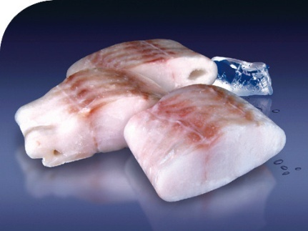
В зависимости от размера рыбные полуфабрикаты делят на крупные (целая рыба), порционные и мелкокусковые (для рыбы в тесте, солянки и других блюд).
В зависимости от использования различают: полуфабрикаты для варки; припускания ; жарки основным способом, жарки во фритюре; запекания.
При приготовлении полуфабрикатов применяют несколько основных приемов: нарезка, панирование, маринование.
Нарезка. Для варки рыбу нарезают на куски, держа нож под прямым углом, а для жаренья – под углом 30–45 ^{о}С, чтобы образовывалась большая поверхность кусков рыбы, подвергаемой обжариванию. Кожу у порционных кусков надрезают в двух-трех местах, что предохраняет их от деформации при тепловой обработке.
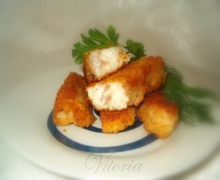
Панирование. Панирование – обваливание полуфабрикатов в сухарях, муке или тертом хлебе. Цель панирования – создать на кулинарном изделии красивую поджаренную корочку, уменьшить вытекание сока и испарение воды при жаренье. Перед панированием рыбу посыпают солью и перцем.

Наиболее распространенные виды панировки:
_______________________________________________________________________________________________________________________________________________________________

Наиболее распространенные способы панировки:
_________________________________________________________________________________________________________________________________________________________________________________________________________________________________________________

Маринование. Цель маринования – размягчить ткани рыбы и придать ей особый аромат.
Маринуют рыбу для жаренья ее в тесте на решетке.
Нарезанную рыбу посыпают зеленью петрушки, солью, перцем, сбрызгивают лимонным соком, или лимонной кислотой, или уксусом и растительным маслом. В таком виде рыбу выдерживают 1–1,5 ч в прохладном месте. Кислота впитывается в ткани рыбы, придает своеобразный вкус и ускоряет распад коллагена соединительной ткани при тепловой обработке. Это придает жареной рыбе особую нежность.

1)Полуфабрикаты для варки
_________________________________________________________________________________________________________________________________________________________________________________________________________________________________________________2)Полуфабрикаты для припускания
___________________________________________________________________________________________________________________________________________________________________________________________________________________________________________________________________________________________________________________________________

3)Полуфабрикаты для жарки основным способом
_________________________________________________________________________________________________________________________________________________________________________________________________________________________________________________4)Полуфабрикаты для жарки во фритюре
___________________________________________________________________________________________________________________________________________________________________________________________________________________________________________________________________________________________________________________________________5)Полуфабрикаты для жарки на решете
_________________________________________________________________________________________________________________________________________________________________________________________________________________________________________________
6)Полуфабрикаты для запекания
______________________________________________________________________________________________________________________________________________________________________________________________________
Допишите схему по образцу

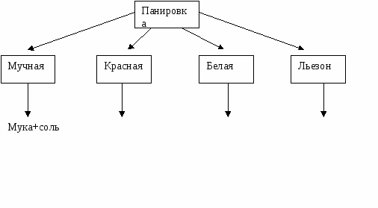
Ответьте на вопрос, выбрав один из вариантов ответа.
Для лучшего прикрепления панировки к продукту, его смачивают в специальной жидкости:
а) в молоке;
б) в воде;
в) в льезоне;
г) в сливках.

Кислота впитывается в ткани рыбы, придает своеобразный вкус и ускоряет распад коллагена соединительной ткани при тепловой обработке. Это придает жареной рыбе особую нежность.
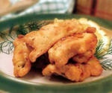
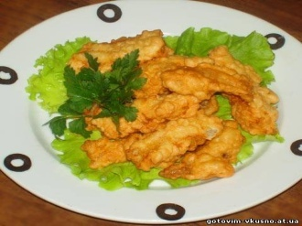

Укажите в таблице формы полуфабрикатов из рыбы и угол, под которым их нарезают в зависимости от способа тепловой обработки.

Способ тепловой обработки
Форма и угол нарезания
Варка основным способом

Рыбу целиком, звенья...
Жаренье во фритюре

Припускание
Рыбу в целом виде, некрупные звенья, ...

Жаренье основным способом

Приготовление рыбной котлетной массы и полуфабрикатов из нее
Для приготовления котлетной массы используют малокостистую чешуйчатую и бесчешуйчатую рыбу с костным скелетом, а также морскую хрящевую рыбу. Массу готовят из трески, пикши, щуки, судака, морского окуня и других видов рыб, а также из мороженого филе полуобработанной рыбы промышленного производства, что значительно облегчает процесс приготовления.
Для улучшения качества готовых изделий в котлетную массу добавляют свиное сало или сливочное масло. Если котлетная масса не вязкая (из трески, пикши, морского окуня и других рыб), то в нее добавляют яйцо.

Приготовление рыбной котлетной массы
Шаг первый. Рыбу, разделывают на филе без кожи и костей, нарезают кусочками и пропускают через мясорубку.
Шаг второй. С пшеничного хлеба срезают корки и замачивают в воде или молоке.
Шаг третий. Набухший хлеб соединяют с измельчѐнным филе и ещѐ раз пропускают через мясорубку.
Шаг четвертый. Добавляют соль, перец и хорошо перемешивают.
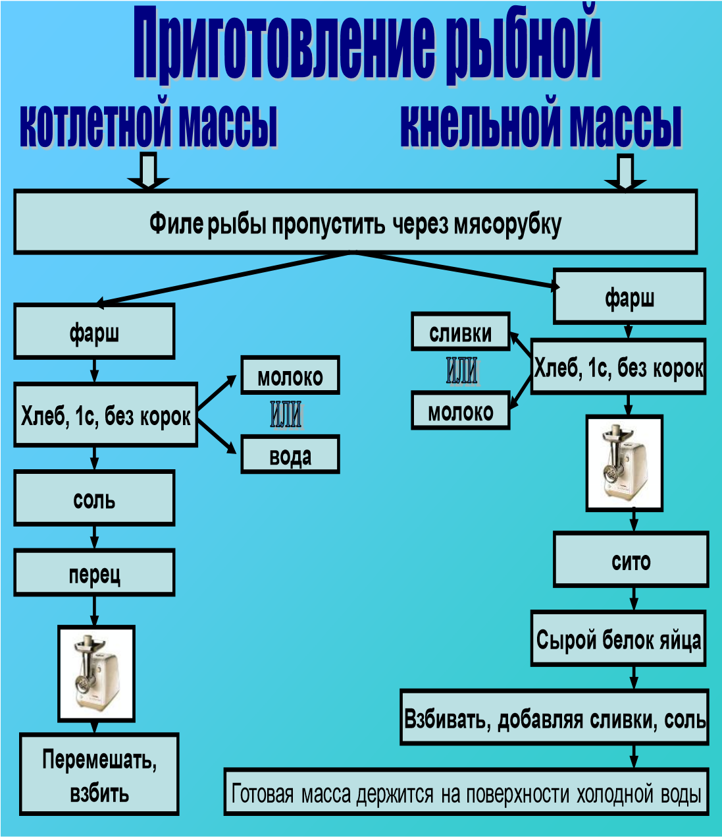

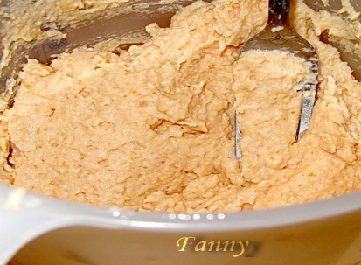
Приготовление кнельной массы
Кнельную массу приготавливают из тех же видов рыб, что и котлетную. В состав кнельной массы на 1 кг филе рыбы входят: хлеб пшеничный – 100 г, молоко или сливки – 500 г, белки яиц – 3 шт., соль – 15г.
Готовность кнельной массы определяют по брошенному в воду кусочку. При достаточно взбитой массе кусочек не тонет, а плавает на поверхности. Из такой массы приготавливают кнели, которые варят на пару или припускают.

Из рыбной котлетной массы формуют котлеты, биточки, тефтели, рулеты, тельное, зразы, фрикадельки.
Котлеты имеют овально-приплюснутую форму с заостренным концом. изделия панируют в просеянных молотых сухарях. Чтобы цвет изделий из рыбной котлетной массы не изменялся, их рекомендуют панировать в белой панировке. на 1 порцию формуют по 1–2 шт. используют для жаренья.
Биточки имеют округло-приплюснутую форму до 6 см диаметром и до 2 см толщиной. панируют в сухарях или белой панировке. на 1 порцию формуют по 1–2 шт. используют для жаренья и запекания.
Тефтели формуют в виде шариков диаметром до 3 см, по 3–4 шт на 1 порцию. тефтели панируют в муке и используют для тушения и запекания.
Рулет. Для рулета котлетную массу выкладывают на смоченную салфетку
в виде прямоугольника шириной 20 см, толщиной 1,5–2 см. на середину по всей длине кладут фарш (вареные яйца, пассерованный лук, отварные грибы).
Тельное имеет форму полумесяца, в середину кладут фарш. смачивают в льезоне, панируют в сухарях.
Зразы имеют овально-прямоугольную форму, панируют в сухарях или белой панировке.
Фрикадельки приготовляют из котлетной массы с добавление мелко нарезанного лука, сырых яиц, маргарина. разделывают в виде шариков массой
15–18 грамм, на 1 порцию – 8–10 шт.

Ассортимент изделий из рыбной котлетной массы
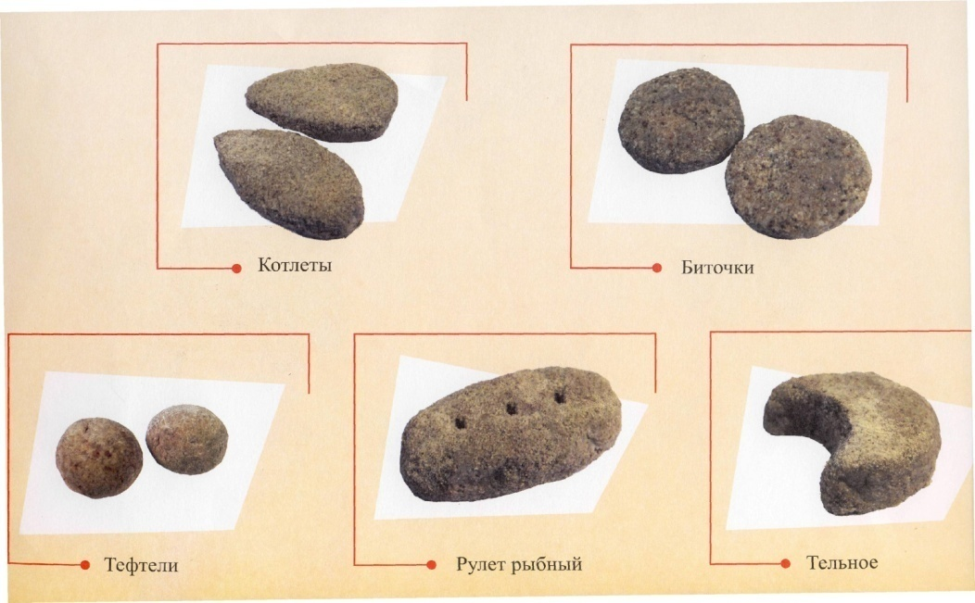

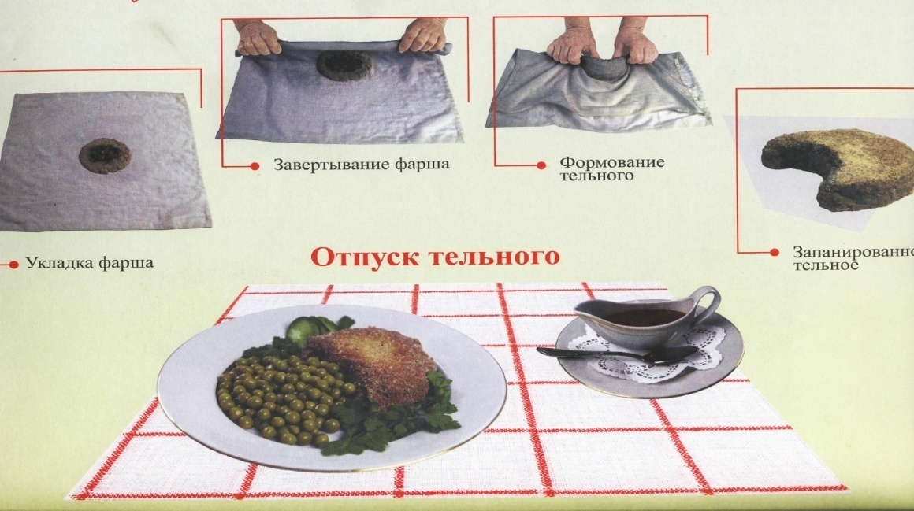

Формование и отпуск тельного

Дайте характеристику полуфабрикатам из рыбной котлетной массы
Изделие
Кол-во,
шт.
Форма
Панировка
Способ тепловой обработки
Котлеты
Овально-заостренная
Сухари
Жаренье
Биточки ______________________________________________________________________
Тефтели______________________________________________________________________
Зразы ________________________________________________________________________
Тельное ______________________________________________________________________
Рулет ________________________________________________________________________

Зачем в котлетную массу вводят хлеб? ___________________________________________________

В чем отличие котлет от зраз?______________________________________________

Для чего «рыбу в тесте» маринуют?_____________________________

Какое значение имеет хлеб и жидкость, введённая в котлетную массу

Ответьте на вопрос, выбрав один из вариантов ответа: Чем отличаются полуфабрикаты котлет и биточков:

а) особенностями рецептуры котлетной массы;
б) формой полуфабриката;
в) видом панировки?

Допишите предложение: при приготовлении котлетной массы
добавляют пшеничный хлеб, который размачивают ……….

Требования к качеству рыбных полуфабрикатов

Тема 9. Обработка и использование рыбных отходов

К пищевым отходам рыбы, используемым в предприятиях общественного питания, относятся: головы, хвосты, плавники, кости, кожа, икра, молоки, чешуя и визига.
Головы после удаления жабр хорошо промывают.
Хвосты, плавники, кости и кожу промывают. Хвосты, плавники, кости, кожу, а также головы рыб, кроме голов леща, карпа, воблы, карася, плотвы и др., которые имеют горький вкус, используют для приготовления рыбных бульонов.
Мякоть после варки голов отделяют от костей и употребляют в фаршах, салатах, винегретах и т. п.
Икру освобождают от пленок, жарят и используют как холодное блюдо. В сыром виде ее употребляют для осветления рыбных бульонов.
Молоки промывают и употребляют в котлетную массу.
Чешую вываривают для получения рыбного желе (клея).

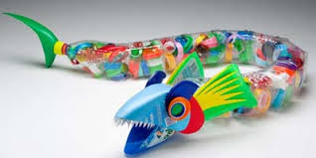
______________________________________________________________________________________________________________________________________________________________________________________________________________________________________________________________________________________________________________________________________________________________________________________________________________________________________________________________________________________________________________________________________________________________________________________________________________________________

Обработка нерыбного водного сырья

Блюда из морепродуктов
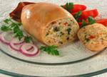
Для приготовления блюд из кальмаров их варят основным способом в воде с добавлением соли 2,5–3 мин (после вторичного закипания воды). Воды берут вдвое больше, чем кальмаров, соли – 10 г на 1 л воды. В воду можно добавить нарезанную петрушку или другие коренья (2–3 г). Кальмары можно также варить на пару 7–10 мин.

Отварные кальмары охлаждают в отваре. Перед жаркой кальмары рекомендуется вначале отварить в воде в течение 1 мин, чтобы после жарки мясо не стало жестким.
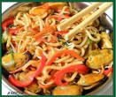
Для приготовления блюд из мидий используют обработанные мидии в отварном или припущенном виде. Мидии варят, заливая холодной водой, добавляя сырую морковь, петрушку, сельдерей, лук, соль, перец горошком, в течение 30–40 мин при небольшом кипении. Припускают мидии с небольшим количеством воды, молока или бульона в посуде с закрытой крышкой с добавлением кореньев, лука, специй, лимонной кислоты. Отварные или припущенные мидии охлаждают и нарезают. Отвар можно использовать для приготовления соусов и супов.

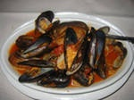
Мидии бывают синие (в сине-черных раковинах) и зеленые (в ярко-зеленых раковинах, они более крупные). Вкус у них практически одинаковый. У живых моллюсков створки раковин должны быть плотно закрыты и не повреждены. Все мидии, которые не раскрылись в процессе варки, необходимо выкинуть.
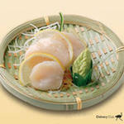
Мясо морского гребешка после оттаивания варят в кипящей подсоленной воде (на 1 кг 2–3 л) с добавлением сырых кореньев, соли, перца в течение 10–15 мин. Мускул морского гребешка уваривается на 57–58 %. После варки его охлаждают, нарезают поперек волокон на ломтики или брусочки (можно разделить на волокна) и используют для приготовления блюд.
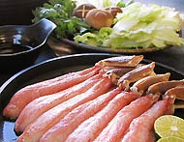
Блюда из трепангов приготавливают из обработанных, а затем отваренных трепангов (время варки 2–3 ч), которые затем подвергаются различной тепловой обработке, но чаще трепанги используют в качестве фаршей.

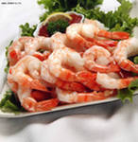
Креветок оттаивают, промывают, закладывают в кипящую подсоленную воду и варят 3 – 4 мин (на 1 л воды 10 г соли). При варке можно добавить коренья и специи. Вареных креветок используют так же, как и раков: как закуску и для украшения рыбных блюд, салатов, холодных блюд.

Морепродукты низкокаллорийны - калорийность в 5 раз ниже мяса животных.Содержат большое количество витаминов: А, D, фосфор и другие, к тому же, они содержат в себе практически все полезные компоненты, которые так необходимы нашему организму.В самой «рыбной» стране Японии на миллион жителей приходится только один случай заболевания щитовидной железы. Употребление морепродуктов 2 раза в неделю снижает риск сердечных заболеваний на треть.
Морские водоросли______________________________________________________________________________________________________________________________________________________________________________________________________________________________________________________________________________________________________________________________________________________________________________________________________________________________________________________________________________________________________________________________________________________________________________________________________________________________________________________________________________________________________________________________________________________________________________________________________________________________________

Организация работы рыбного цеха_________________________________________________________________________________________________________________________________________________________________________________________________________________________________________________________________________________________________________________________________________________________________________________________________________________________________________________________________________________________________________________________________________________________________________________________________________________________________________________________________________________________________________________________________________________________________________________________________________________________________________________________________________________________________________________________________________________________

Составить кроссворд по теме «Рыба»:

По горизонтали:
- ______________________________________________________
- ______________________________________________________
- ______________________________________________________
- ______________________________________________________
- ______________________________________________________
- ______________________________________________________
- ______________________________________________________
- ______________________________________________________
- ______________________________________________________
- ______________________________________________________
- ______________________________________________________
- ______________________________________________________
- ______________________________________________________
- ______________________________________________________
- ______________________________________________________
По вертикали:
1______________________________________________________
2______________________________________________________
3______________________________________________________
4______________________________________________________
5______________________________________________________
6______________________________________________________
7______________________________________________________
8______________________________________________________
9______________________________________________________
10______________________________________________________
11______________________________________________________
12______________________________________________________
13______________________________________________________
14______________________________________________________
15______________________________________________________

Тема 10. Характеристика мясного сырья

Мясо – ценный питательный продукт, источник полноценного белка.
Мясо богато белками, жирами, минеральными и экстрактивными веществами, витаминами А, D, РР и группы В. Белки служат для построения и восстановления тканей организма, а жир является источником энергии. Экстрактивные вещества придают вкус и аромат мясным блюдам. Благодаря этому они способствуют выделению пищеварительных соков и хорошему усвоению пищи
Основные ткани мяса
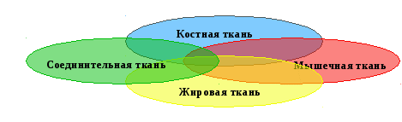

Мышечная ткань состоит из отдельных волокон, покрытых полупрозрачной оболочкой. Белки мышечной ткани полноценные. Внутренние мышцы, находящиеся у костей, мышечные ткани, расположенные вдоль позвоночника имеют нежное мелковолокнистое мясо. Мышцы, находящиеся в области шеи, живота, состоят из плотных волокон, поэтому они имеют грубую консистенцию.
Соединительная ткань состоит из неполноценных белков – коллагена и эластина. Чем больше коллагена и эластина содержится в мясе, тем оно более жесткое. Это является показателем качества мяса. От качества и содержания соединительной ткани зависит кулинарное использование мяса.
Жировая ткань мяса представляет собой клетки, заполненные жировыми капельками и покрытые соединительной тканью. Жир улучшает вкусовые качества мяса и повышает его пищевую ценность.
Костная ткань состоит из особых клеток, основу которых составляет оссеин - вещество, близкое по своему составу к коллагену. Кости таза и окончания трубчатых костей пористые, их называют сахарными. В их состав входят вещества, которые, переходя в бульон, придают ему крепость и аромат.

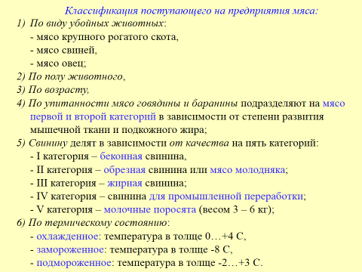
Клеймение:
После прохождения санитарно-ветеринарной экспертизы на мясо ставится клеймо овальной формы.
После прохождения товароведной экспертизы:
- говядина I категории – клеймо круглой формы;
- говядина II категории – клеймо квадратной формы;
- тощая говядина – клеймо треугольной формы;
- молочные поросята – клеймо овальной формы;
- субпродукты – клеймо овальной формы меньшего размера.

Классификация мяса по термическому состоянию
____________________________________________________________________________________________________________________________________________________________________________________________________________________________________________________________________________________________________________________________________________________________________________________________________________________________________________________________________________________________________________________________________________________________________________________________________________________________________________________________________________________________________________________________________________________________________________________________________________________________________________________________________________________________________________________________________________________________________________________________________________________________________________________________________________________________________________________________________________________________________________________________________________________________________________________________________________________________________________________________________________________________________________________________________________________________________________________________________________________________________________________________________________________________________________________________________________________________________________________________________________________________________________________________________________________________________________________________________________________________________________________________________________

Признаки доброкачественности охлажденного мяса:
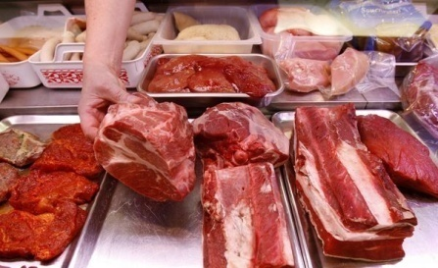
- имеет на поверхности туши сухую корочку;
- цвет – от бледно-розового до красного;
- консистенция – плотная, эластичная (при надавливании пальцем ямочка быстро выравнивается).
- ______________________________________________________________________________________________________________________________________________________________________________________________________________________________________________________________________________________________________________
Признаки доброкачественности замороженного мяса:
- цвет на поверхности и разрезах – розово-красный с сероватым оттенком за счет кристаллов льда;
- консистенция – твердая (при постукивании издает звук);
- запаха нет, но при оттаивании появляется запах мяса и сырости.
Проверить доброкачественность замороженного мяса можно с помощью лезвия разогретого ножа или путем пробной варки.
Повторно замороженное мясо
_______________________________________________________________________________________________________________________________________________________________________________________________________________________________________________________________________________________________________________________________________________________________________________________________________
Опишите классификацию мяса поступающего на ПОП? __________
_____________________________________________________________
Что является показателем качества мяса?_____________________________________________________________
Тема 11 Первичная обработка мяса

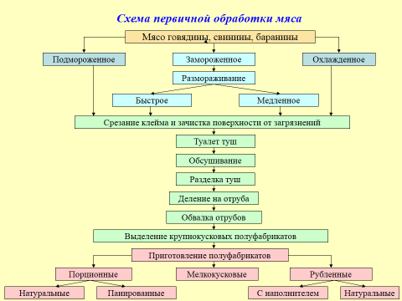

Части мяса, содержащие мало соединительной ткани, используют для жарки, если соединительной ткани много - мясо варят или тушат.

Последовательность первичной обработки мяса:________________________________________________________________
______________________________________________________________
___________________________________________________________________

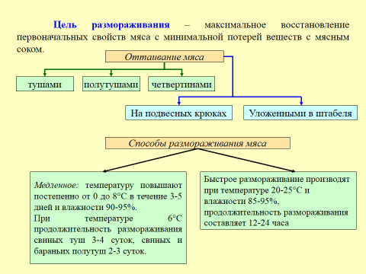

После размораживания мясо
- зачищают от загрязнений, сгустков крови и срезают ветеринарное клеймо,
- С,°С с помощью щеток и далее холодной водой с температурой 12-15°туши обмывают водой с температурой 28-30
- С или хлопчатобумажной тканью.°туши обсушивают циркулирующим воздухом с температурой 1-6
Не допускается размораживание мяса в воде, так как в воду переходят растворимые пищевые вещества.

Разделка туш - деление на отруба, обвалка, жиловка, выделение крупнокусковых полуфабрикатов и их зачистка.
Обвалка (отделение мякоти от костей) – отделение мышечной и соединительной ткани туши от костей.
Жиловка – удаление из мякоти мелких костей, хрящей, сухожилий, лишнего жира.
Зачистка – удаление пленок, придание кускам соответствующей формы. Способствует равномерной тепловой обработке.
С. Если мясо поступает полутушами, то их делят между 13 и 14 позвонками на две четвертины – переднюю и заднюю.°Разделка туш производится при температуре 10

Какой способ размораживания мяса считается лучшим и почему?___________________________________________________________________________________________________________________________________________

Что такое обвалка, жиловка?______________________________________________
____________________________________________________________________________________________________________________________________________________________________
Для чего производят зачистку? _______________________________________________________
__________________________________________________________________________________

Тема 12. Кулинарная разделка говяжей полутуши

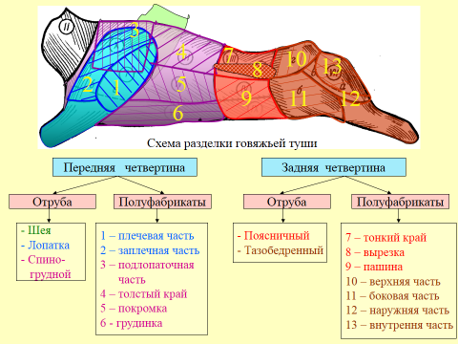
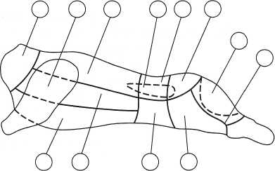

Опишите части туши говядины______________________________________
_________________________________________________________________
_______________________________________________________________

Тема 13. Кулинарная разделка туши свинины

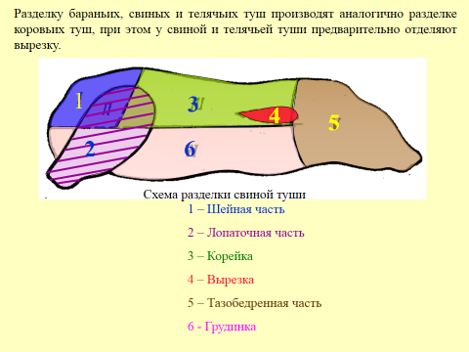

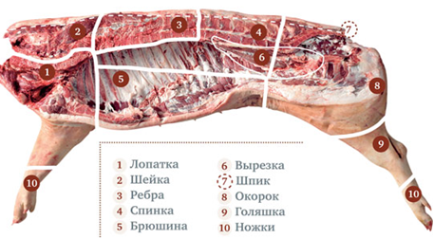

Обозначьте на схеме части свиной туши:

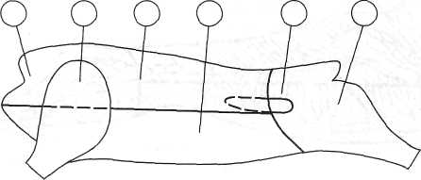

__________________________________________________________________________________________________________________________________________________________________________________________________________________________________________________________________________________________________________________________________________________________________________________________________________________________________________________________________________________________________________________________________________________________________________________________________________________________________________________________________________________________________________________________________________________________________________________________________________________________________________________________________________________________________________________________________________________________________________________________________________________________________________________________________________________________________________________________________________________________________________________________________________________________________________________________________________________________________________________________________________________________________________________________________________________________________________________

Тема 14. Приготовление мясных полуфабрикатов

Классификация:
1) по видам сырья полуфабрикаты из:
- говядины,
- баранины,
- свинины,
- телятины,
- мяса диких животных,
- субпродуктов.
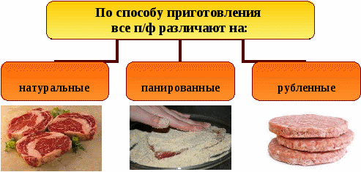
2) в зависимости от размера, формы и технологической обработки:

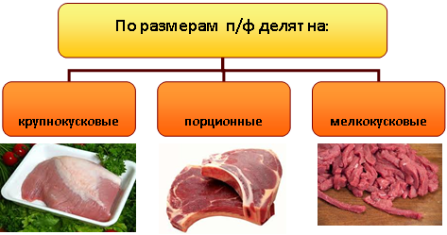

Крупнокусковые полуфабрикаты – куски мякоти, состоящие из одного или нескольких крупных мускулов, которые представляют собой единое целое и характеризуются неодинаковой технологической ценностью.
Порционные полуфабрикаты – куски мякоти определенной формы, размера и массы, нарезанные поперек мышечных волокон из определенных крупнокусковых полуфабрикатов и подвергнутые дополнительной технологической обработке. Порционные полуфабрикаты делятся на натуральные и панированные.
Мелкокусковые полуфабрикаты – куски мякоти массой 5-40 г, определенного размера и формы, нарезанные поперек мышечных волокон из крупнокусковых полуфабрикатов характеризующихся определенным соотношением мышечной и соединительной ткани.
Рубленые полуфабрикаты – кулинарные изделия определенной формы, размеров и массы, изготовленные из измельченного котлетного мяса. Рубленые полуфабрикаты делятся на натуральные и из котлетной массы.
В котлетной массе в качестве наполнителя используют в основном хлеб. Рубленые полуфабрикаты бывают панированными и не панированными.

При приготовлении полуфабрикатов применяют следующие приемы:

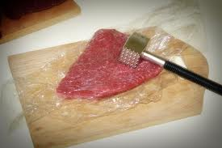
- отбивание – для равномерной тепловой обработки, разрыхления соединительной ткани, выравнивания толщины куска, сглаживания поверхности, придания куску соответствующей формы;
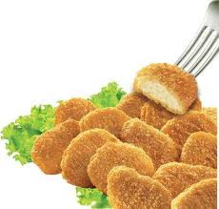
- подрезание сухожилий – для предотвращения деформации при тепловой обработке;
- панирование – для уменьшения потери сока и испарения влаги; способствует образованию хрустящей корочки;
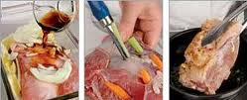
- шпигование – для повышения сочности, улучшения ароматических и вкусовых качеств;
- маринование – для размягчения соединительной ткани, придания хорошего вкуса и аромата.

Общие правила приготовления полуфабрикатов:
1) Нарезку полуфабрикатов осуществляют поперек волокон (способствует меньшей деформации при тепловой обработке).
2) Необходимо соблюдать последовательность при нарезке полуфабрикатов: сначала порционные, затем мелкокусковые.
3) Полуфабрикаты, содержащие значительное количество соединительной ткани подвергаются следующим операциям: рыхлению, отбиванию, при этом ослабляется прочность соединительно-тканных прослоек и сокращается продолжительность приготовления.
4) Для размягчения мяса используют пищевые кислоты и ферменты (маринование), мясо размягчается т.к. набухает коллаген, и изменяются его вкусовые качества. Для маринования используются ферменты животного происхождения – пепсин и трипсин, растительного происхождения – папаин и бромелин и микробного происхождения – терризин.
5) Для улучшения качества и расширения ассортимента изделий полуфабрикаты панируют.
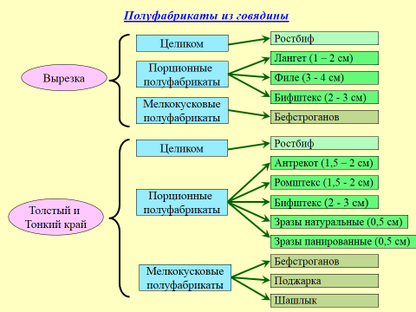
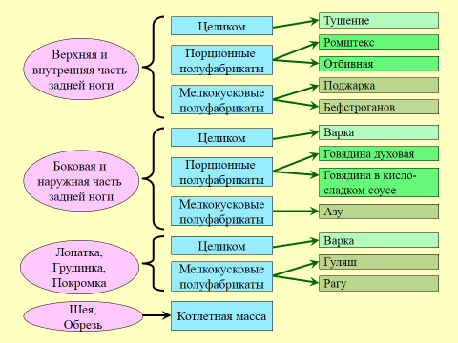

Полуфабрикаты из говядины________________________________________________________________________________________________________________________________________________________________________________________________________________________________________________________________________________________________________________________________________________________________________________________________________________________________________________________________________________________________________________________________________________________________________________________________________________________________________________________________________

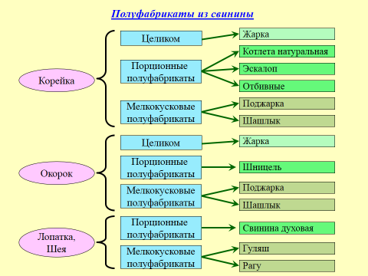
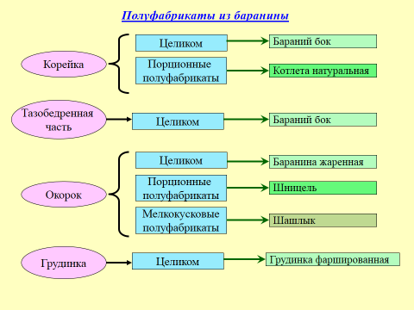

Полуфабрикаты из баранины и свинины_____________________________________________________________________________________________________________________________________________________________________________________________________________________________________________________________________________________________________________________________________________________________________________________________________________________________________________________________________________________________________

Какие части говядины используют
Для жарения ______________________________________________________________
______________________________________________________________________
для тушения____________________________________________________________________
_______________________________________________________________________________

для котлетной массы____________________________________________________________
_______________________________________________________________________________

Полуфабрикаты из рубленной массы

Технология приготовления:
Зачищенные куски мяса с салом сырцом пропускают через мясорубку, добавляют воду, соль, перец, перемешивают, выбивают, формуют из массы изделия:
- бифштекс (натуральный рубленный),,
- филе (натуральный рубленный),
- шницель панированный в льезоне (панированные полуфабрикаты).

Полуфабрикаты из котлетной массы

Если котлеты и биточки готовят с добавлением репчатого лука или чеснока, изделия сразу подвергают тепловой обработке, так как котлетная масса приобретает серый цвет, ухудшается структура и качество изделий.

Технология приготовления:
Мясо измельчают с замоченным в молоке или воде хлебом (не ниже I сорта), водой, солью, перцем, пропускают через мясорубку, формуют изделия:
- Котлеты (толщина 1,5-2 см), б
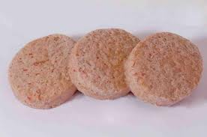
- Биточки (толщина 2 см и диаметр 5-6,5 см),
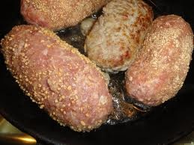
- Тефтели (шарики, по 2 шт. на порцию, панируют в муке, добавляют пассерованный лук),
- Рулет,
- Зразы (внутри фарш),
- Шницель (овальной формы, диаметр 8-10 см.).

При выбивании масса обогащается воздухом, становится однородной, изделия получаются пышными. Однако долго выбивать не рекомендуется, так как отделяется жир и изделия получаются менее сочными и вкусными.

Какие части мяса используют для котлетной массы?__
_____________________________________________________________
Наилучшее качество изделий, когда хлеб составляет 25% массы изделия. Хлеб должен быть черствым, т.к. свежий хлеб неравномерно распределяется в котлетной массе и образует комки. Жидкости берется 30-35% от веса мяса.

Для чего выбивают котлетную массу?
__________________________________________________________________
Заполнить таблицу:
Кулинарное использование

Части мяса
Жарка
Варка
Тушение
Вырезка __________________________________________________________________________
Лопаточная часть___________________________________________________________________
Грудинка __________________________________________________________________________
Кострец ___________________________________________________________________________
Толстый край______________________________________________________________________
Тонкий край _______________________________________________________________________

От чего зависит кулинарное использование частей мяса?
_________________________________________________________________________

Подготовка тушки молочного поросенка для фарширования

______________________________________________________________________________________________________________________________________________________________________________________________________________________________________________________________________________________________________________________________________________________________________________________________________________________________________________________________________________________________________________________________________________________________________________________________

Тема 15. Обработка субпродуктов мяса

I категория
II категория
- печень,
- диафрагма,
- почки,
- желудок свиной,
- язык,
- ноги свиные,
- сердце
- головы свиные,
- мозги,
- губы свиные,
- рубец говяжий,
- хвосты свиные
- хвосты говяжьи,

- ливер,

- вымя говяжье.
Субпродукты поступают на предприятия общественного питания охлажденными или морожеными.
Размораживают субпродукты С на стеллажах, рабочих столах°на воздухе при температуре 15-18. Мозги, почки, рубцы можно размораживать в воде.
После размораживания субпродукты обрабатывают по различным схемам:
Печень

Срезают или удаляют желчные протоки и кровеносные сосуды

Промывают в холодной воде

Снимают пленку
Требования к качеству печени: от светло коричневого до темно коричневого.− она должна быть без наружных кровеносных сосудов, лимфоузлов, желчного пузыря, цвет
Почки
Почки говяжьи освобождают от жира вместе с пленкой,
в свиных и бараньих оставляют слой жира 5 мм.
Говяжьи почки разрезают до половины и замачивают
в воде на 3-4 часа, часто меняя воду
для удаления специфического запаха.
Требования к качеству почек: почки должны быть без жировой капсулы, мочеточников.
Мозги замачивают в холодной воде на 1-2 часа, чтобы легче было снять пленку, можно вымачивать в подкисленной воде для того, чтобы консистенция мозгов была более плотная.
Требования к качеству: мозги должны быть целыми, без сгустков крови, порезов, разрывов.
Язык тщательно промывают холодной водой.
Требования к качеству: его поверхность должна быть без слизи, крови, разрывов, порезов.
Желудки (рубцы) выворачивают внутренней стороной наружу, промывают, вымачивают в холодной воде 8–12ч., периодически меняя воду; ошпаривают, счищают слизистую оболочку и вымачивают до полного удаления запаха, меняя воду 2–3 раза, после чего промывают. Перед варкой свертывают и перевязывают шпагатом.
Сердце разрезают вдоль, удаляют сгустки крови, замачивают в холодной воде на 1–3 ч и несколько раз промывают.
Легкое промывают, разрезают на части по бронхам и снова промывают.
Перечислите субпродукты мяса __________________________________________________
________________________________________________________________
Почему необходимо быстрее обрабатывать субпродукты?______________________________________________________
__________________________________________________________________

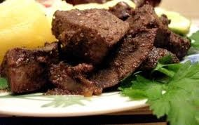
Блюда из субпродуктов
Блюда из субпродуктов обладают высокой пищевой ценностью и хорошими вкусовыми качествами. В некоторых субпродуктах белка больше, чем в мясе. Они богаты витаминами, минеральными веществами и имеют высокую калорийность. При приготовлении блюд из субпродуктов необходимо строго соблюдать правила санитарии и гигиены, так как при нарушении правил субпродукты могут служить средой для развития микроорганизмов, поэтому их немедленно подвергают тепловой обработке: чаще всего варят, а затем жарят или тушат. Некоторые субпродукты сразу используют для жарки.
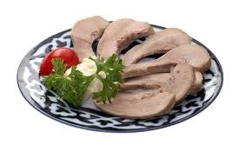
Язык отварной. Подготовленные языки кладут в горячую воду, доводят до кипения, добавляют сырые морковь, петрушку, репчатый лук и варят при слабом кипении 2–3 ч, в конце варки кладут соль. Сваренные языки кладут в холодную воду на несколько минут и с горячих языков снимают кожу.
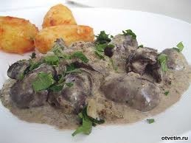
Почки жареные в соусе. Свиные, бараньи и телячьи почки сырые, а говяжьи – предварительно отваренные (заливают холодной водой, доводят до кипения, отвар сливают, почки промывают, вновь заливают холодной водой и варят 1 –1,5 ч при слабом кипении) нарезают ломтиками или кружочками, посыпают солью и перцем, кладут на разогретую с жиром сковороду и жарят 5–6 мин, заливают соусом красным, луковым, томатным или сметанным и доводят до кипения.
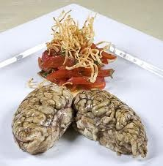
Мозги отварные. Обработанные мозги укладывают в посуду в один ряд, чтобы они не деформировались, заливают холодной водой так, чтобы закрыть только поверхность продукта, добавляют морковь, петрушку, лук, перец горошком, лавровый лист, соль и вливают уксус для того, чтобы улучшить вкус и цвет мозгов, так как белки лучше свертываются и мозги приобретают более плотную консистенцию. Доводят до кипения, посуду закрывают крышкой и варят 25–30 мин при слабом нагреве без кипения. Хранят их в том же отваре.
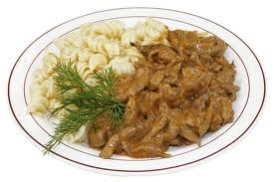
Печень по-строгановски. Печень, нарезанную брусочками длиной 3–4 см и массой 5–7 г, кладут на разогретую с жиром сковороду слоем 1 –1,5 см, посыпают солью, перцем и 3–4 мин обжаривают. Затем заливают сметанным соусом с луком, добавляют пассерованное томатное пюре, соус «Южный» и доводят до кипения. Блюдо можно приготовить без соуса «Южный».

Как обрабатывают и варят почки?
___________________________________________________________________
____________________________________________________________________
_____________________________________________________________________________

Тема 16. Обработка сельскохозяйственной птицы и приготовление полуфабрикатов

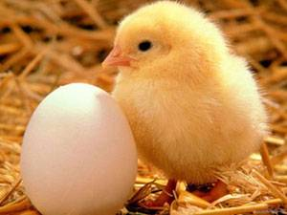
К сельскохозяйственной птице относят тушки кур, гусей, индеек, уток, цесарок, цыплят и утят. Мясо птицы содержит белки, минеральные вещества, жиры, экстрактивные вещества, витамины РР, А, D, группы В. Мышечная ткань сельскохозяйственной птицы имеет мелковолокнистое строение, содержит коллагена и эластина вдвое меньше, чем говядина. Жир имеет низкую температуру плавления. Большое количество экстрактивных веществ обусловливает особые вкусовые качества птицы.

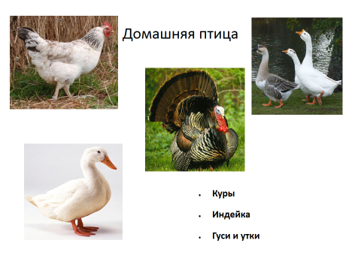
Питательная ценность мяса домашней птицы
- Блюда из домашней птицы хорошо усваиваются организмом человека.
- Мясо домашней птицы содержит больше полноценных белков, чем мясо рогатого скота, в нем меньше соединительной ткани, мышечная ткань мелковолокнистая.
- Жир в сравнении с животным лучше усваивается, так как имеет более низкую температуру плавления.
- Съедобная часть тушки курицы (а она составляет около 60 % от ее общей массы) в среднем содержит 13,5 % белков, 4,5 % жиров, 0,9 % углеводов.
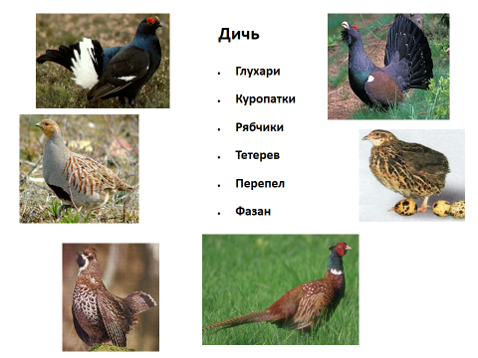
Питательная ценность мяса дичи
- По химическому составу, структуре тканей, пищевым и вкусовым качествам пернатая дичь отличается от домашней птицы.
- Жира в её мясе значительно меньше, а вкус и аромат своеобразнее.
- Редко дичь используют для супов и бульонов, чаще используют для вторых блюд.
Как правильно выбрать свежую птицу?
- У свежей птичьей тушки клюв глянцевитый, сухой, упругий, без запаха.
- Цвет кожи желтоватый, местами с розовым оттенком, поверхность сухая.
- Мышечная ткань плотная, упругая: у кур и индеек — светло-розовая, у гусей и уток — красного цвета.
- Поверхность мышечной ткани слегка влажная, но не липкая.
- Молодую дичь распознают по тонкой коже под крылышками, а куропаток — по перьям (остроконечные у молодой, закругленные — у старой).
- Если под крылышками заметны зеленоватые или синеватые пятна, перо начинает мокнуть, то дичь не свежая.
- Жир старой тушки имеет более жёлтый оттенок.
- У молодой птицы кончик грудной кости гибок и эластичен, у старой – он окостенел.
В мясе молодой птицы экстрактивных веществ меньше, чем у взрослой, поэтому для приготовления бульона лучше использовать взрослую, но не старую птицу.
Механическая кулинарная обработка сельскохозяйственной птицы
Механическая кулинарная обработка сельскохозяйственной птицы состоит из следующих операций:
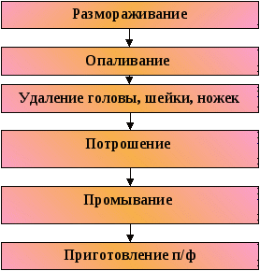

Грудная косточка старой курицы туго поддается сжатию пальцами, молодой - легко.
Оттаивание. Мороженые тушки птицы укладывают на столы или стеллажи в один ряд так, чтобы тушки не соприкасались между собой. Оттаивают при температуре 8–15°С гусей и индеек 8 ч, кур и уток – 5–6 ч.
Опаливание. Вначале тушки обсушивают полотенцем или тканью, затем натирают отрубями или мукой (по направлению от ножек к голове) для того, чтобы волоски приняли вертикальное положение и их легче было опаливать. Опаливают над некоптящим пламенем осторожно, чтобы не повредить кожу и не растопить подкожный жир. Недоразвитые перья («пеньки») удаляют с помощью пинцета или маленького ножа.
Удаление головы, шеи и ножек. Перед потрошением у полупотрошеной птицы отрубают голову между вторым и третьим шейными позвонками. Ножки отрубают по заплюсневый сустав. Крылья у птицы (кроме цыплят) отрубают по локтевой сустав.
Потрошение. Для потрошения делают продольный надрез в брюшной полости от конца грудной кости (киль) до анального отверстия. Через образовавшееся отверстие удаляют желудок, печень, сальник, легкие, почки, а зоб и пищевод удаляют через горловое отверстие.
Промывание. Выпотрошенную птицу промывают проточной холодной водой, имеющей температуру не выше 15 °С. Промывать продолжительное время не рекомендуется, так как это вызовет большие потери пищевых веществ. Промытую птицу для обсушивания укладывают на противни разрезом вниз, чтобы стекла вода.

Почему мясо птицы усваивается организмом человека легче, чем говядина?
_________________________________________________________________________________________________________________________________________________________

Птицу, предназначенную для тепловой обработки целиком, предварительно формуют (заправляют), для того чтобы придать ей компактную форму, ускорить процесс тепловой обработки и чтобы удобнее было нарезать на порционные куски.
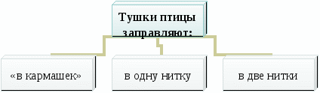
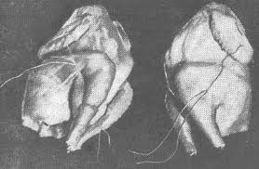
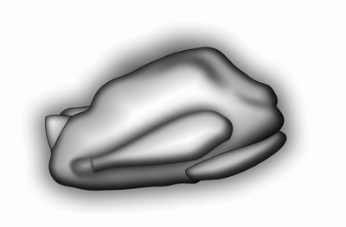

«В кармашек» заправляют кур, цыплят, индеек для варки, гусей и уток – для жарки.
В одну нитку заправляют птицу для жарки.
В две нитки заправляют кур, цыплят, индеек для жарки.
Заправка с помощью иглы ухудшает внешний вид птицы, при этом приходится делать глубокие проколы мякоти, игла покрывается жиром и скользит в руках. Поэтому можно применять способы заправки без иглы, которые более просты и ускоряют процесс заправки птицы.
_________________________________________________________________________________________________________________________________________________________________________________________________________________________________________________________________________________________________________________________________________________________________________________________________________________________________________________________________________________________________________________________________________________________________________________________________________________________________________________________________________________________________________________________________________________________________________________________________________________________________________________________________________________________________________________________________
Для чего тушки птицы перед опаливанием натирают мукой или отрубями?___________________________________________________________________________________________________________________________________________________________

Полуфабрикаты из птицы

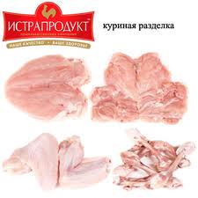
Целые тушки птицы и дичи заправляют одним из перечисленных выше способов и используют для варки или жарки.
Рагу – тушки птицы разрубают на куски по 2–3 шт. на порцию, массой по 40–50 г каждый.
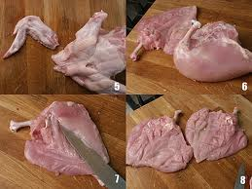
Плов – тушку разрубают на куски по 4–5 шт. на порцию, массой 25–30 г каждый.
Полуфабрикаты из филе птицы. Для их приготовления нужно снять и зачистить филе. Филе смачивают в холодной воде, кладут на доску внутренней стороной вверх и срезают наружную пленку. После этого в большом филе делают продольные надрезы и раскрывают филе.
Котлеты натуральные – у большого зачищенного и раскрытого филе с косточкой надрезают сухожилия в 2–3 местах. В разрез вкладывают малое филе, края большого филе подвертывают к середине, закрывая малое филе, и придают овальную форму.
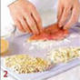
Птица по - столичному (шницель столичный) – у большого филе отрезают плечевую косточку, филе зачищают и раскрывают. Затем слегка отбивают, надрезают сухожилия в 2–3 местах, кладут на него малое филе и закрывают краями большого филе, придавая овальную форму. Смачивают в льезоне, панируют в панировке из черствого пшеничного хлеба без корок, нарезанного соломкой.

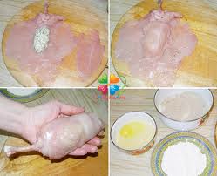
Котлеты по-киевски – большое зачищенное и раскрытое филе с косточкой слегка отбивают, надрезают сухожилия, на образовавшиеся разрезы накладывают отбитые кусочки мякоти, срезанные с малого филе. На середину подго-товленного филе кладут охлажденное сливочное масло, сформованное в виде колбаски, сверху закрывают оставшимся малым филе и завертывают края большого филе. Затем смачивают в льезоне, панируют в белой панировке, снова смачивают в льезоне, снова панируют в белой панировке и до жарки хранят в холодильнике, чтобы масло было застывшим.

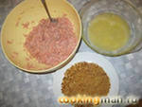
Котлетная масса. Из тушек птицы используют мякоть филе и ножки, а из тушек дичи (кроме фазанов и куропаток) – только филе. Мякоть отделяют от костей и кожи, пропускают через мясорубку вместе с внутренним жиром, добавляют замоченный в молоке хлеб без корок, соль, хорошо перемешивают и снова пропускают через мясорубку, затем выбивают. В котлетную массу из дичи можно добавить молотый перец. Внутренний жир можно заменить сливочным маслом или маргарином.
Кнельная масса. Зачищенную мякоть филе пропускают через мясорубку с мелкой решеткой 2–3 раза, кладут замоченный в молоке или сливках черствый пшеничный хлеб без корок, перемешивают и пропускают через мясорубку. После этого растирают массу в ступке, а затем протирают через сито. Протертую массу охлаждают и взбивают, добавляя небольшими порциями яичный белок. Во время взбивания постепенно вливают холодные сливки или молоко. В готовую кнельную массу кладут соль и осторожно перемешивают.
Для определения готовности кусочек кнельной массы кладут в воду; если он плавает на поверхности, то масса готова.
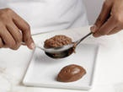
Из кнельной массы приготавливают клецки, которые разделывают с помощью двух ложек или выпускают из кондитерского мешка в виде различных фигурок.

Полезные советы
- Для приготовления котлет лучше использовать черствый белый хлеб без корочек. Свежий хлеб неравномерно распределяется в котлетной массе и при перемешивании образует комки. Из замоченного для котлет хлеба не следует отжимать всю жидкость.
- Чтобы жесткое говяжье мясо во время варки или тушения стало более нежным и мягким, его за несколько часов до приготовления надо нарезать, отбить, натереть сухой горчицей, поставить в холодильник, затем промыть холодной водой.
- Перед тем как приступить к жарке, следует подготовить сковороду: она должна быть чистой, без остатков пищи. Сковороду нужно нагреть на сильном огне, растопить в ней жир или масло и только после этого класть подготовленные продукты. Вначале надо жарить на сильном огне, а затем на слабом.
- Печень будет вкуснее, если ее перед жаркой 1 — 2 часа подержать в молоке.
- Мясо не подгорит и не станет сухим, если в духовку поставить небольшую посуду с водой.
- Если жарят мясо в духовке, его нужно поливать только горячей водой или бульоном, от холодной воды мясо станет жестким.
- Мясо, поджаренное мелкими или порционными кусками, нужно подавать на стол только горячим. Мясо, поджаренное крупными кусками, подают и холодным и горячим.
- Перед обжариванием крупных кусков мяса их обмывают, а затем обсушивают чистой тканью. Влажное мясо при обжаривании обильно выделяет сок, в этом случае значительно ухудшается вкус готового изделия.
- Отбивные котлеты и шницели получаются более мягкими, если за 1 —2 ч до жарения их смазать смесью уксуса и растительного масла.
- Жареные гусь или утка покроются вкусной корочкой, если в конце жарки плеснуть на них холодной водой.
- Домашнюю птицу ощипывают сверху вниз, а лесную — снизу вверх.
- Жир меньше разбрызгивается, если на раскалённую сковороду бросить щепотку соли.
- Чтобы легче снялась пленка с печени, надо опустить печень на минуту в горячую воду. Снимать пленку следует осторожно, чтобы не порвать печень.
- Чтобы мясо было нежным и ароматных, варить и тушить его следует в закрытой посуде, а вот жарить наоборот в открытой - тогда образуется румяная корочка, в то время как при жарке под крышкой цвет мяса будет сероватым и малоаппетитным.
- Мясо для закусок следует закладывать в кипящую воду и ни в коем случае не надо по готовности вынимать из бульона - оно должно остыть именно в нем, чтобы сохранились вкус и аромат.
- При разогревании отварного мяса нужно обрызгать его холодной водой,положить на сковородку и разогреть на слабом огне. Мясо будет иметь вкус свежесваренного.

Составить кроссворд по теме «Мясо»:

По горизонтали:
1______________________________________________________
2______________________________________________________
3______________________________________________________
4______________________________________________________
5______________________________________________________
6______________________________________________________
7______________________________________________________
8______________________________________________________
9______________________________________________________
10______________________________________________________
11______________________________________________________
12______________________________________________________
13______________________________________________________
14______________________________________________________
15______________________________________________________

По вертикали:
1______________________________________________________
2______________________________________________________
3______________________________________________________
4______________________________________________________
5______________________________________________________
6______________________________________________________
7______________________________________________________
8______________________________________________________
9______________________________________________________
10______________________________________________________
11______________________________________________________
12______________________________________________________
13______________________________________________________
14______________________________________________________
15_____________________________________________________

Литература
- Анфимова Н. А. Кулинария : учебник / Н. А. Анфимова. – М. : издательский центр «академия», 2017. – 400 с.
- Андросов В.П. Производственное обучение профессии «Повар». в 4
ч. Ч. 1. Механическая кулинарная обработка продуктов : учеб. пособие / В. П. Андросов, Т. В. Пыжова, Л. И. Федорченко. – 4-е изд., стер. – М. : издательский центр «Академия», 2017. – 96 с.
- Здобнов А. И. сборник рецептур блюд и кулинарных изделий / А. И. Здобнов. – Киев : А.С.К., 2017. – 656 с.
- Шатун Л. Г. Кулинария : учебник для нач. проф. образования / Л. Г.
Шатун. – М. : Издательский центр «Академия», 2018. – 320 с.
Интернет-ресурсы
1.http:// www.book-cook.net - рецепты и кулинария на поварѐнок. ру.
2. http://food.passion.ru.- кулинария
3.http://supercook.ru/руский национальный ресурс

СЛОВАРЬ ТЕРМИНОВ
Сырье - продукты, предназначенные для приготовления блюд.
Полуфабрикаты – продукты, прошедшие одну или несколько стадий кулинарной обработки без доведения до кулинарной готовности, предназначенные для дальнейшей обработки и изготовления блюд и кулинарных изделий и непригодные к непосредственному потреблению.
Блюдо – это сочетание пищевых продуктов, доведенных до кулинарном готовности, порционированных, оформленных и готовых к употреблению в пищу.
Кулинарное изделие – пищевой продукт или сочетание продуктов, доведенных до кулинарной готовности, но требующих незначительной дополнительной обработки в виде разогрева, порционирования и оформления.
Технология приготовления пищи – кулинария – изучает рациональные способы механической и тепловой обработки продуктов в целях приготовления блюд и кулинарных изделий в условиях массового производства.
Мучная панировка – панирование полуфабриката в пшеничной муке 1-го сорта, предварительно просеянной. Перед панированием в муку можно добавить мелкую соль.
Белая панировка – измельченные и просеянные сухари из пшеничного хлеба без корок.
Красная панировка – измельченные и просеянные сухари из пшеничного хлеба с коркой.
Хлебная панировка соломкой – пшеничный черствый хлеб без корок, нарезанный в виде соломки.
Панирование – нанесение панировки на поверхность полуфабриката.
Визига – плотный хрящ, заменяющий рыбам осетровых пород позвоночник.
Жучки – наросты на коже у осетровых и некоторых других видов рыб.
Обвалка – отделение мякоти от костей.
Жиловка – удаление сухожилий, пленок, хрящей.
Зачистка - обравнивание куска мяса. Зачищают мясо, чтобы оно не деформировалось при тепловой обработке.
Маринование – прием кулинарной обработки, при котором продукты замачивают и выдерживают в специальном растворе Маринование придает готовым изделиям особый вкус и аромат, а также размягчает мясо и рыбу.
Меланж – замороженная смесь белков и желтков (либо одних белков или желтков).
Овоскоп - прибор для определения качества яиц путём их просвечивания.
Льезон - жидкая смесь яиц и молока. Льезон осуществляет связку пищевого продукта.
В льезоне смачивают продукты перед панировкой, это способствует лучшему прилипанию панировки к продукту, улучшает вкус блюда и повышает калорийность изделия.
Варка – это тепловая обработка продуктов в кипящей жидкости (воде, молоке, сиропе, бульоне, отваре) или атмосфере водяного пара.
Припускание - варка продуктов в небольшом количестве жидкости (воды, молока, бульона, отвара) или в собственном соку.
Жарка – это тепловая обработка продуктов при непосредственном соприкосновении с жиром или без жира при температуре, обеспечивающей образование на их поверхности специфической корочки.
Жарка основным способом – это тепловая обработка продуктов с небольшим количеством жира (5–10 % к массе продукта) при температуре 140–150 °С до образования на поверхности продукта поджаристой корочки.
Тушение – припускание продуктов, в большинстве случаев предварительно обжаренных, с добавлением пряностей и приправ.
Бланширование (ошпаривание) – кратковременное (от 1 до 5 мин) предварительное воздействие на продукты кипящей воды или пара.
Пассерование – обжарка отдельных видов продуктов в небольшом количестве жира (15–20 % к массе продукта) без образования поджаристой корочки при температуре не выше 120°С.
Гратинирование — покрытие продукта при приготовлении другим продуктом. Последний при термической обработке тает и создаёт корочку. Типичный пример — гратинирование сыром (примеры приготовления в яйце - льезон).
Обжигание (гриллирование) — один из самых древних кулинарных приёмов, заключается в обработке продукта открытым огнём до готовности (шашлык, к примеру, не печётся и не жарится, а именно обжигается).
Поширование — медленное приготовление продуктов в воде без кипения, при температуре максимально до 95 градусов, щадящий способ термической обработки продуктов, который помогает сохранить структуру и витамины в применяемых продуктах. Используется для приготовления овощей, фруктов, рыб, яиц и мяса.

